

Talousarvio 2023 ja

taloussuunnitelma vuosille

2024 - 2025

**Sisällys**

Hyvinvointialueen johtajan katsaus 2

1. Kainuun hyvinvointialue 4

1.1 Organisaatiorakenne 4

1.2 Toimintaympäristö 5

1.3 Hyvinvointialuestrategia 6

2. Talousarvio vuodelle 2023 7

2.1. Talousarvion lähtökohdat ja yleiset periaatteet 7

2.2 Hyvinvointialueen henkilöstö 8

2.3 Hyvinvointialueen tuloslaskelma 9

2.4 Investoinnit 10

2.5 Rahoituslaskelma 12

2.6 Talousarvion sitovuus ja raportointi 13

3. Käyttötalousosa toimialueittain 14

3.1 Järjestämisen tuki 14

3.2 Tuotannon hallinto- ja tukipalvelut 16

3.3 Terveyden- ja sairaanhoidon palvelut 19

3.4 Akuuttihoidon ja pelastuksen palvelut 25

3.5 Sosiaali- ja perhepalvelut 28

3.6 Ikäihmisten palvelut 33

**Hyvinvointialueen johtajan katsaus**

Kainuun hyvinvointialueen ensimmäisen talousarvion valmisteluun vaikuttaa kaksi vastakkaista tekijää. Yhtäältä muutos Kainuun sotesta ja erillisestä pelastuslaitoksesta Kainuun hyvinvointialueeksi ei ole suuri verrattuna moniin sirpaleiselta pohjalta käynnistyviin hyvinvointialueisiin, joissa talousarviota valmistellaan monen organisaation yhteenliittymisen pohjalta. Kainuussa ympäristöterveydenhuolto irtoaa soten kokonaisuudesta kuntien ottaessa vastuun tästä toiminnasta. Kainuun pelastuslaitos tulee sellaisenaan osaksi hyvinvointialueen toimintaa. Kainuun soten sosiaali- ja terveydenhuollon toiminnot siirtyvät sellaisenaan hyvinvointialueelle. Lisäksi kunnista siirtyy oppilashuollon toimintoja. Puolangan kokonaisulkoistussopimus siirtyy hyvinvointialueen järjestämisvastuun piiriin. Toiminnalliselta kannalta muutokset ovat verrattain vähäisiä.

Ensimmäisen talousarvion valmisteluun liittyy kuitenkin yllättävän monta epävarmuustekijää. Osa niistä johtuu omista sisäisistä tekijöistä - osa muutoksista rahoitusjärjestelmässä siirryttäessä kuntarahoituksesta valtion rahoitukseen. Vanhan ja uuden johtamisjärjestelmän välisestä katkoskohdasta aiheutuu budjetointivastuisiin liittyvää epävarmuutta. Lopettavat organisaatiot valmistelevat pääosin talousarviota hyvinvointialueelle, jonka organisaatio- ja johtamisrakenne on nykyiseen verrattuna hieman erilainen. Toiminnot siirtyvät sellaisinaan, mutta budjetointivastuu ei ole yksiselitteinen. Hyvinvointialueen johtamisjärjestelmä on vasta muotoutumassa. Uusi johtoryhmä on astunut virkoihinsa marraskuun ja joulukuun alun välillä. Aloittavan organisaation johtajuudet vahvistetaan vasta liikkeen luovutuksen jälkeen.

Valtion tulorahoituksen tasoon liittyy vielä talousarvion hyväksymisvaiheessa isoja epävarmuustekijöitä. Maan hallitus kaavailee vielä talousarvion hyväksymisvaiheessa hyvinvointialueiden käynnistävään rahoitukseen merkittävää tasokorotusta. Julkisuudessa esille nostettu 700 M€ kansallinen korjauserä rahoitukseen merkitsisi Kainuun hyvinvointialueelle yli 11 M€ lisäystä rahoitukseen. Vuoden 2023 talousarvioon otettavan kuntien ja kuntayhtymien talousarvion 2022 ja tilinpäätöksen 2022 välisen korjauserän suuruus on kansallisesti vielä auki. Vasta tilinpäätösten 2022 jälkeen tiedämme tuoko korjauserä lisärahoitusta hyvinvointialueille vai onko se negatiivinen? Talouden suunnittelua hämmentää keskeisen vastuuministerin rohkaisu tehdä alijäämäinen talousarvio.

Talousarvio on pyritty 2023 osalta laatimaan kaikkien epävarmuustekijöiden keskellä menoiltaan realistiseksi, joka johtaa siihen, että se on nykyrahoituksen tasolla myös rankasti alijäämäinen. Alijäämän suuruus talousarvioesityksessä on noin 33,0 M€. Aikaa alijäämän kattamiseen on talousarviovuoden jälkeiset kaksi tilikautta. Talousarvion käyttötalousmenoihin on huomioitu tiedossa olevat menojen kasvupaineet; kasvavat vuokrat, eläkemaksujen korotukset, palvelujen ostohintojen isot korotukset sekä palkkojen korotukset. Näistä tekijöistä muodostuu jo ainakin noin 20 M€ kustannusten kasvupaineet verrattuna vuoteen 2022. On selvää, että maailmantilanteesta johtuen talousarviovuonna todennäköisesti ilmenee uusia kustannuspaineita, kun energian ja raaka-aineiden hinnat valuvat hyvinvointialueen kustannuksiin. Osalle budjetoidusta kasvusta joudutaan hakemaan syitä vielä talousarviovuoden käynnistyttyä.

Omien laite-, kalusto- ja rakennusinvestointien taso on talouden kokoon nähden maltillinen noin 5 M€ tasolla. Investointeja vastaavat sopimukset ovat noin 14,7 M€ tasolla. Lainanottovaltuuden ollessa 0 euroa on hyvinvointialueen arvioitava kaikki suunnitellut omat ja sopimuspohjaiset investoinnit uudelleen sekä sisällöllisesti että aikataulullisesti. Toimintojen tarvitsemiin tiloihin on päässyt muodostumaan merkittävä investointivelka. Monet rakennukset ovat jo kohtuullisen käyttöikänsä päässä. Investointien kohdistaminen kaikkein kiireellisimmille kohteille tapahtuu talousarviovuoden alussa.

Kustannukset kertyvät toiminnasta. Budjetoinnin ja johtamisrakenteen katkostilanne edellyttää aloittavalta johtoryhmältä nopeita toimenpiteitä toiminnan kustannustekijöiden hallintaan saattamiseksi. Patoutunut investointikykyä suurempi investointien tarve edellyttää johtoryhmältä puolestaan investointikohteiden nopeaa arviota investointien toteuttamisen tarpeellisuuden, rakennuskonseptien sekä investointien toteuttamistavan suhteen. Keinot talouden tasapainottamiseksi sekä käyttötalouden että investointien suhteen määritellään vuoden 2023 ensimmäisellä ja toisella neljänneksellä valmisteltavassa järjestämissuunnitelmassa.

Talouden ja toiminnan seurannan mittarit kehitetään uuden strategian, Kainuun soten ja pelastuslaitoksen mittareiden pohjalle toiminnan käynnistyttyä. Tiedonhallinnassa käytetään hyväksi valmisteluvaiheessa toteutettua kehittämishanketta. Mittaroinnissa pyritään mahdollisuuksien mukaan jatkuvuuteen.

# **1. Kainuun hyvinvointialue**

## **Organisaatiorakenne**

Kainuun hyvinvointialueen organisaatio rakentuu järjestäjän puolelle kuuluvasta hyvinvointialueen johdosta, ydinprosesseista ja omasta palvelutuotannosta. Johdolla tarkoitetaan aluehallitusta- ja valtuustoa, hyvinvointialuejohtajaa, hänen alaisuudessaan toimivaa järjestämisen tukea sekä hänen määräämänsä hyvinvointialueen johtoryhmän jäseniä. Järjestämisen tukeen kuuluvat toiminnot ovat palvelujen ohjaus, suunnittelu, seuranta ja valvonta, strateginen johtaminen, talous- ja resurssiohjaus, palvelujen strateginen hankinta, tiedolla johtaminen, YTA-yhteistyö, koulutus- ja tutkimustoiminnan ohjaus sekä kehittämis- ja innovaatiotoiminta.

Hyvinvointialueen organisoitumismalli on matriisimalli, jossa on oman tuotannon toimialueiden ja ostopalvelutuotannon ylittävät poikkihallinnolliset asiakaspalveluprosessit (ydinprosessit).

Hyvinvointialueen oma palvelutuotanto jakautuu toimialueisiin, palvelualueisiin ja palveluyksiköihin. Palveluyksiköiden alla voi osassa palvelutuotantoa olla toimintayksiköitä. Toimialueita ovat tuotannon hallinto- ja tukipalvelut, terveyden- ja sairaanhoidon palvelut, akuuttihoidon ja pelastuksen palvelut, sosiaali- ja perhepalvelut sekä ikäihmisten palvelut.

**Aluevaltuusto (59)  
1 pj, 3 vpj.**

**HVA-johtaja**

**Tarkastuslautakunta (7)  
1 pj, 1 vpj.**

**Aluevaalilautakunta (5)  
1 pj, 1 vpj.**

**Hyvinvointi- ja yhdyspintalautakunta (11)1 pj, 1 vpj.**

**Tulevaisuuslautakunta (11)1 pj, 1 vpj.**

**Yksilöasioiden jaosto (5)  
 1 pj, 1 vpj.**

**Turvallisuusjaosto (7)  
1 pj, 1 vpj.**

**Vaikuttamis-toimielimet**

* Nuorisovaltuusto
* Vanhusneuvoso
* Vammaisneuvosto

**Aluehallitus   
(11)  
1 pj, 2 vpj.**

**Palveluorganisaatio**

## **Toimintaympäristö**

Kainuun toimintaympäristö on ja tulee olemaan niin vaikea, että johdonmukainen toiminnan uudistaminen on välttämätöntä. Paine uudistamiseen kumpuaa monesta suunnasta kohdistuen toiminnan eri osa-alueisiin.

Kainuun hyvinvointialueen kyky järjestää ja tuottaa palveluja itsenäisesti ja kestävästi edellyttää, että aiemmat isot ja fundamentaaliset solmukohdat pystytään ratkomaan.

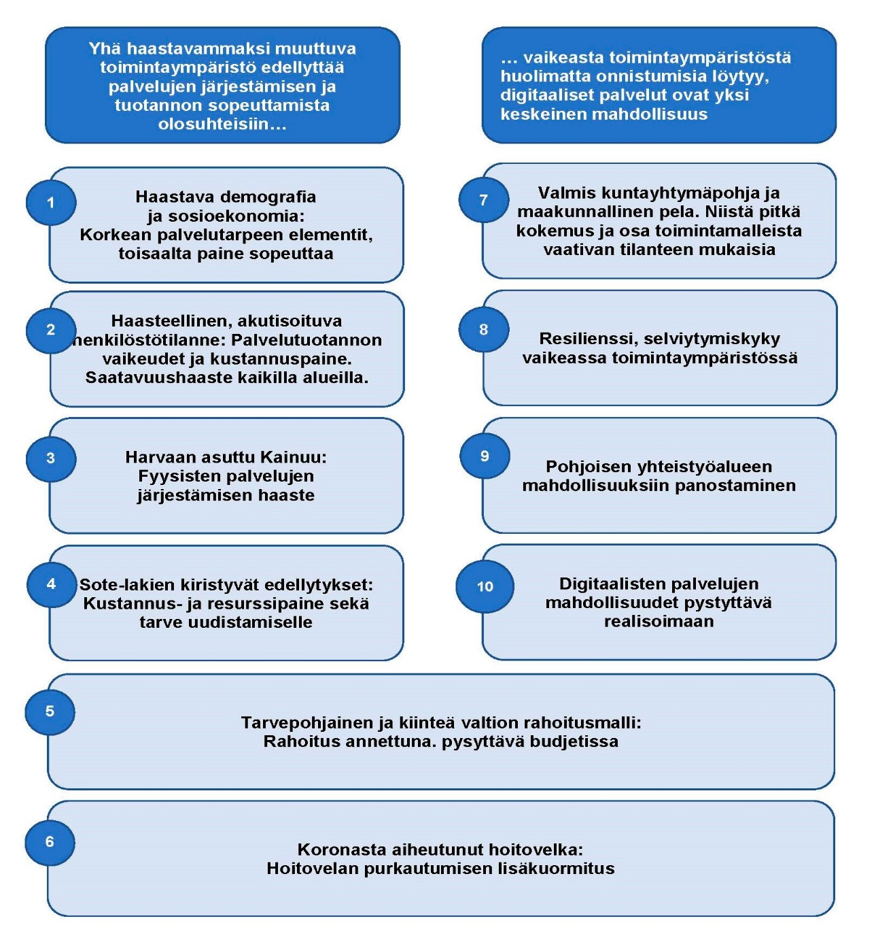

## **1.3 Hyvinvointialuestrategia**

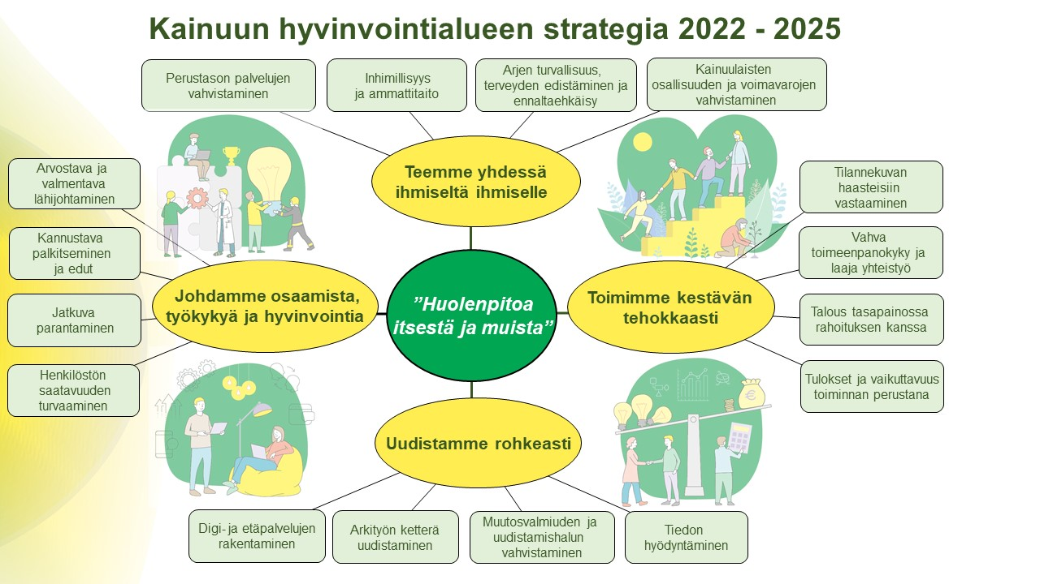

# **2. Talousarvio vuodelle 2023**

## **2.1. Talousarvion lähtökohdat ja yleiset periaatteet**

Hyvinvointialueiden talous on osa julkisen talouden suunnitelmaa ja valtion talousohjausta. Hyvinvointialueiden rahoituksen riittävyyttä suhteessa niille määrättyihin tehtäviin arvioidaan julkisen talouden suunnitelmassa, jossa käsitellään hyvinvointialueiden tehtäviä ja velvoitteita, taloutta sekä valtion hyvinvointialuetalouteen liittyviä taloudellisia vastuita. Julkisen talouden suunnitelma ohjaa ministeriöitä niiden valmistellessa hyvinvointialuetta koskevaa lainsäädäntöä ja ohjausta.

Valtiovarainministeriön vuosille 2023-2026 laaditun julkisen talouden suunnitelman mukaan hyvinvointialueiden tuloksen arvioidaan olevan lähellä tasapainoa vuosina 2023-2026. Hyvinvointialueiden rahoituksen taso vuodelle 2023 on 22,5 mrd. euroa ja sen arvioidaan kasvavan taloussuunnitelmakauden vuosien 2024-2025 aikana yhteensä noin 7,7 %, eli vuodessa 3,8 %. Kainuun hyvinvointialueen osuus kokonaisrahoituksesta vuonna 2023 on noin 1,6 %.

Hyvinvointialueet aloittavat toimintansa vuoden 2023 alussa alijäämäisinä mm. kustannusten nopean kasvun ja investointien takia. Henkilöstökustannusten nopea kasvu ja uudet normivelvoitteet heikentävät alueiden taloutta myös seuraavina vuosina. Lisäksi hyvinvointialueiden toiminnan käynnistymisen alkuvaiheessa alijäämää ennakoidaan syntyvän useilla hyvinvointialueilla laskennallisen rahoituksen ollessa siirtyviä palvelutuotannon reaalikustannuksia matalampi. Alijäämäkehityksen ennakoidaan yleisesti tasapainottuvan vuosina 2024 ja 2025 rahoituksen korjauserien perusteella.

Yleiskatteisen rahoituksen perustan muodostavat kunnista siirtyvät sosiaali- ja terveydenhuollon sekä pelastustoimen kustannukset. Rahoituksessa huomioidaan laskennallinen palvelutarpeen kasvu, kustannustason muutos ja tehtävämuutokset. Lisäksi rahoitukseen sisältyy siirtymätasaus, jolla tasataan siirtyvien kustannusten ja laskennallisen rahoituksen välistä eroa tulevina vuosina.

Kainuun hyvinvointialueen v. 2023 369,2 milj. euron suuruisesta kokonaisrahoituksesta 9,8 milj. euroa muodostuu siirtyvien kustannusten perusteella kohdennettavasta siirtymätasauksesta, koska alueelle pääosin sosiaali- ja terveydenhuollon palvelutarpeen sekä myös muiden kustannuksia selittävien taustatekijöiden perusteella kohdennettava laskennallinen rahoitus jää luovuttavien organisaatioiden siirtyviä kustannuksia pienemmäksi. Vuoden 2023 rahoitusta korjataan lisäksi kertaerällä vastaamaan vuoden 2022 todellisia kustannuksia. Kainuun sosiaali- ja terveydenhuollon kuntayhtymän, jolta siirtyvä toiminta muodostaa pääosan Kainuun hyvinvointialueen toiminnasta, vuoden 2022 tilinpäätöksen ennakoidaan toteutuvan talousarviota parempana eli todelliset kustannukset tulevat olemaan ennakoitua pienemmät. Mikäli näin tapahtuu myös kansallisesti, hyvinvointialueiden tasauserä muodostuu negatiiviseksi ja vähentää rahoitusta.

Kainuun hyvinvointialueen talouden lähtökohdat ovat vaikeat. Vuoden 2023 talousarvion käyttötalouden toimintakate on -387,0 milj. euroa eli 17,8 milj. euroa valtion rahoitusta suurempi. Rahoituskulut ovat 2,0 milj. euroa ja poistot ovat 13,2 milj. euroa eli käyttötalouden alijäämäarvio on noin –33,0 milj. euroa. Alijäämän kattaminen taloussuunnittelukauden 2023-2025 aikana edellyttää talouden merkittävää tasapainottamista toiminnallisilla muutoksilla.

|  |  |  |  |  |  |  |  |  |
| --- | --- | --- | --- | --- | --- | --- | --- | --- |
| **Arvio hyvinvointialueiden rahoituksesta, milj. euroa** | **2023** | **2024** | **2025** | **2026** | **2027** | **2028** | **2029** | **2030** |
| Helsinki | 2 592 | 2 684 | 2 766 | 2 851 | 2 952 | 3 056 | 3 168 | 3 285 |
| Vantaa+Kerava | 960 | 1 009 | 1 055 | 1 102 | 1 152 | 1 203 | 1 255 | 1 308 |
| Länsi-Uusimaa | 1 637 | 1 708 | 1 778 | 1 855 | 1 937 | 2 019 | 2 105 | 2 190 |
| Itä-Uusimaa | 363 | 380 | 399 | 420 | 443 | 469 | 494 | 515 |
| Keski-Uusimaa | 739 | 771 | 800 | 829 | 862 | 897 | 936 | 975 |
| Varsinais-Suomi | 1 932 | 2 014 | 2 103 | 2 201 | 2 305 | 2 425 | 2 528 | 2 625 |
| Satakunta | 944 | 970 | 995 | 1 021 | 1 050 | 1 081 | 1 114 | 1 149 |
| Kanta-Häme | 698 | 725 | 752 | 785 | 816 | 845 | 875 | 906 |
| Pirkanmaa | 2 090 | 2 179 | 2 263 | 2 353 | 2 449 | 2 547 | 2 649 | 2 751 |
| Päijät-Häme | 835 | 868 | 904 | 945 | 988 | 1 038 | 1 086 | 1 124 |
| Kymenlaakso | 763 | 784 | 803 | 824 | 848 | 873 | 900 | 929 |
| Etelä-Karjala | 543 | 559 | 574 | 588 | 607 | 627 | 647 | 668 |
| Etelä-Savo | 668 | 686 | 702 | 720 | 740 | 761 | 784 | 808 |
| Pohjois-Savo | 1 139 | 1 181 | 1 224 | 1 267 | 1 311 | 1 357 | 1 405 | 1 454 |
| Pohjois-Karjala | 714 | 743 | 774 | 809 | 846 | 888 | 930 | 962 |
| Keski-Suomi | 1 101 | 1 145 | 1 187 | 1 231 | 1 276 | 1 323 | 1 371 | 1 420 |
| Etelä-Pmaa | 848 | 878 | 912 | 947 | 981 | 1 015 | 1 053 | 1 088 |
| Pohjanmaa | 741 | 764 | 786 | 808 | 834 | 861 | 892 | 922 |
| Keski-Pohjanmaa | 291 | 303 | 315 | 329 | 344 | 360 | 377 | 390 |
| Pohjois-Pohjanmaa | 1 682 | 1 754 | 1 831 | 1 919 | 1 999 | 2 080 | 2 164 | 2 247 |
| **Kainuu** | **369** | **379** | **389** | **398** | **409** | **423** | **435** | **448** |
| Lappi | 869 | 903 | 937 | 977 | 1 017 | 1 065 | 1 111 | 1 150 |
| **Manner-Suomi** | **22 518** | **23 384** | **24 251** | **25 180** | **26 166** | **27 212** | **28 280** | **29 312** |

## **2.2 Hyvinvointialueen henkilöstö**

## 

Kainuun hyvinvointialueella työskentelee yli 3 500 työntekijää. Henkilöstön saatavuus on vähentynyt viime vuosina. Työnhakijoiden vähenemisestä kertoo osaltaan se, että suurimman Kainuun hyvinvointialueelle siirtyneen organisaation, Kainuun soten vuonna 2021 haussa olleista työpaikoista saatiin täytettyä noin 61 %, kun vuonna 2020 vastaava luku oli 77 %. Myös hakijamäärät ovat vähentyneet, vaikka haussa olleita paikkoja on ollut enemmän. Vuonna 2021 yhtä haussa ollutta paikkaa kohden hakijoita oli n. 2,8 henkilöä (v. 2020 vastaava luku oli 5,1). Tämä kuvastaa Kainuussa yleisesti vallitsevaa työvoimapulaa. Kainuun hyvinvointialueella pulaa on ollut mm. seuraavissa ammattiryhmissä: lääkärit, sosiaalityöntekijät, psykologit, sairaanhoitajat, lähihoitajat sekä palomiehet.

Henkilöstön saatavuuteen on lähdetty hakemaan ratkaisuja myös ulkomaalaisen työvoiman rekrytoinnin kautta eri yhteistyötahojen kanssa. Vuonna 2021 erilaisille eläkkeille jäi Kainuun sotesta 90 henkilöä. Kun tarkastellaan Kainuun hyvinvointialueen työntekijöiden ikärakennetta, voidaan ennustaa eläkkeelle siirtymisen kiihtyvän vuoteen 2027 saakka. Samanaikaisesti vanhuuseläkkeelle jäävien keski-ikä on nousemassa yhä lähemmäksi 65 ikävuotta. Alle 30-vuotiaita työntekijöitä Kainuun Sotessa oli vuonna 2021 yli 500 henkilöä. Kainuun soten henkilöstöstä noin 60 % on hoitotyön ammattilaisia, joita Kainuussa kouluttavat Kajaanin ammattikorkeakoulu ja Kainuun ammattiopisto. Tämä osaltaan parantaa mahdollisuuksia saada alan työntekijöitä, vaikkakin viime vuosina huolestuttavana suuntana on ollut sosiaali- ja terveydenhuoltoalalle hakeutuvien aleneva määrä niin Kainuussa kuin muuallakin Suomessa.

## **2.3 Hyvinvointialueen tuloslaskelma**

Talousarvion laatimisen lähtökohtana on ollut VM:n 19.9.2022 julkaisema rahoituslaskelma, jonka mukaan Kainuun yleiskatteellinen rahoitus vuodelle 2023 olisi yhteensä 369,4 milj. euroa. Kokonaisrahoitus koostuu laskennallisen rahoituksen osuudesta 359,4 milj. euroa sekä siirtymätasauksesta 10,0 milj. euroa. VM:n päivitetty rahoituslaskelma 17.11.2022 pienensi Kainuun rahoitusosuutta 0,2 milj. euroa, joten talousarvioon kirjattu kokonaisvaltionrahoitus on 369,2 milj. Euroa. Puolangan alueen ostopalvelusopimusmenojen kattamiseen kohdentuu valtion rahoitusta 14,8 milj. euroa. Suunnitelmavuosina Kainuun hyvinvointialueen rahoitus kasvaa noin 10 milj. euroa vuosittain.

Talousarvio-ohjetta käsiteltiin aluehallituksessa 12.9.2022 (§107), jonka myötä valtionrahoitus on jaettu hyvinvointialueen toimialueille toimintakatteiden mukaisesti.

Hyvinvointialueen ensimmäinen toimintavuosi on talouden osalta hankala. Toimintatuottoja kertyy arviolta 60,3 milj. euroa, josta suurin erä ovat maksutuotot 30,0 milj. euroa. Toimintakulujen arvioidaan olevan yhteensä 447,3 milj. euroa, josta suurin menoerä ovat henkilöstökulut 226,5 milj. euroa. Toiseksi suurin menoerä ovat palveluiden ostot 156,0 milj. euroa, joka sisältää esim. Puolangan alueen ostopalveluna toteutettavat sosiaali- ja terveyspalvelut ovat yhteensä 14,8 milj. euroa, josta palvelujen ostot 12,7 milj. euroa ja aine- ja tarvikeostot 2,1 milj. euroa. Muiden toimintakulujen erä on 22,2 milj. euroa, joka sisältää mm. toimitilavuokrat ja leasing-laitekustannukset. Kustannuserien kasvu on voimakasta ja mukana on useita eriä, joihin hyvinvointialue ei voi vaikuttaa, kuten Kevan tasausmaksu, kuntien vuokrien korotukset sekä eri palvelusopimuksien voimakkaat hintojen nousut.

Toimintakate on -387 milj. euroa ja valtionosuudet 369,2 milj. euroa. Rahoituskulujen jälkeen vuosikatteeksi muodostuu -19,8 milj. euroa. Poistojen ollessa 13,2 milj. euroa, on vuoden 2023 alijäämä -33,0 milj. euroa.

Hyvinvointialueiden rahoituslain mukaan mahdollinen alijäämä on katettava kahden seuraavan vuoden kuluessa. Näin ollen myös Kainuun hyvinvointialueen talouden suunnitelmavuosina 2024-2025 on toimintaa ja taloutta sopeutettava niin, että vuonna 2023 syntyvä alijäämä katetaan ja saadaan talous tasapainotettua. Strategian mukainen rakenteiden ja toimintatapojen uudistamistyö sekä talouden sopeuttaminen onkin aloitettava välittömästi, jotta talouden tasapaino pystytään saavuttamaan annetussa määräajassa.

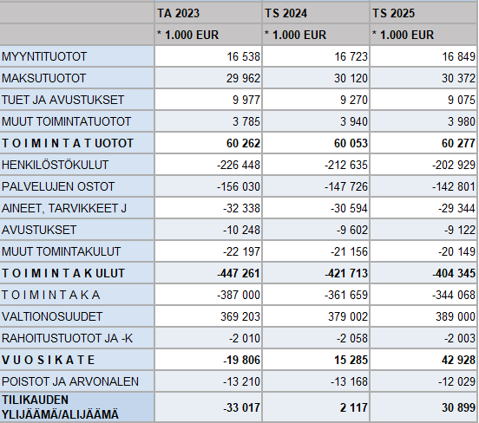

**Talousarvioon sisältyvät riskit**

Hyvinvointialueen ensi vuoden talousarvion toteutumiseen liittyy riskejä. Hyvinvointialueiden rahoituslakiin ollaan tekemässä muutosta, jonka myötä alueille tulisi mahdollisesti kuntien vuoden 2022 tilinpäätösten perusteella ylimääräinen valtionosuus kertaerä. Tämä vaatii vielä kuitenkin lain läpi menon sekä valtion rahoituksen kasvattamista. Erän suuruus varmistuu syksyllä 2023. Kainuun hyvinvointialueen kertaerä voi kuitenkin olla negatiivinen, koska kuluvan vuoden tilinpäätösennuste Kainuun sote- kuntayhtymän osalta on kertaerien vuoksi huomattavasti ennakoitua parempi.

Myös talouden tasapainottamisohjelman viivästyminen vaikeuttaa hyvinvointialueen tilannetta suunnitelmavuosina rahoituslain mukaisen kireän tasapainottamisvelvoitteen vuoksi. Vuoden 2023 talousarviota onkin todennäköisesti arvioitava uudelleen vuoden 2023 aikana, koska epävarmuustekijöitä on useita.

## **2.4 Investoinnit**

Hyvinvointialuelain 16 §:n (611/2021) mukaisesti hyvinvointialueen on vuosittain laadittava investointisuunnitelma seuraavaa tilikautta seuraavien neljän tilikauden aikana toteutettavista investoinneista ja niiden rahoituksesta. Investointisuunnitelmassa tulee esittää tiedot sekä investoinneista että investointeja vastaavista sopimuksista. Suunnitelmassa tulee esittää myös mahdolliset muiden pitkävaikutteisten hyödykkeiden suunnitellut luovutukset sekä vuokravastuiden muutokset.

Investointisuunnitelman ensimmäinen vuosi 2023 on sitova ja loput suunnitelmavuodet ohjeellisia. Investointisuunnitelma on jaettu pysyviin vastaaviin ja investointeja vastaaviin sopimuksiin. Pysyvien vastaavien investoinnit jaotellaan ministeriön ohjeiden mukaisesti seuraavasti: rakennukset, laite- ja kalustohankinnat sekä ICT-investoinnit.

Hyvinvointialueen investointisuunnitelmassa esitetään vuodelle 2023 omaan taseeseen tehtäviä investointeja 5,1 milj.euroa ja kokonaisinvestointien määrä vuosille 2023-2027 on 42,1 milj. euroa. Investointisuunnitelmassa on esitetty myös investointeja vastaavat sopimukset, joilla on vaikutus hyvinvointialueen lainanottovaltuuteen. Kainuun hyvinvointialueen lainanottovaltuudeksi on vahvistettu ensi vuodelle 0 euroa (16.6.2022 VM/2022/109), joten toteutettavat investoinnit rahoitetaan kassavaroin.

Investointiesityksessä on eritelty osasuunnitelmiin sosiaali- ja terveydenhuollon ja pelastustoimialan investoinnit. Kainuun hyvinvointialueen investointisuunnitelma on lähetetty ministeriöihin 25.11.2022 ja Investointisuunnitelman tulee saada ministeriöiden hyväksyntä ennen kuin se voidaan vahvistaa aluevaltuustossa.

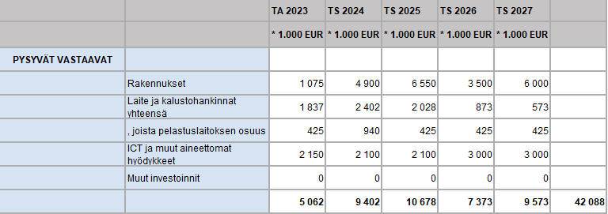

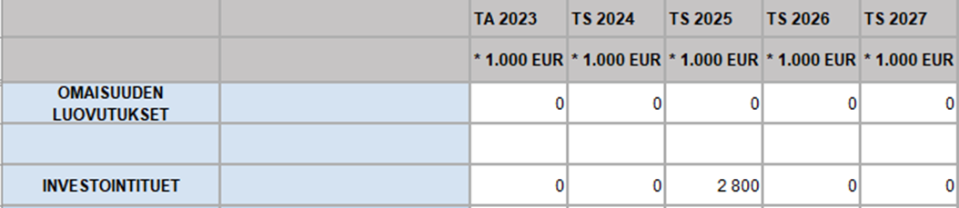

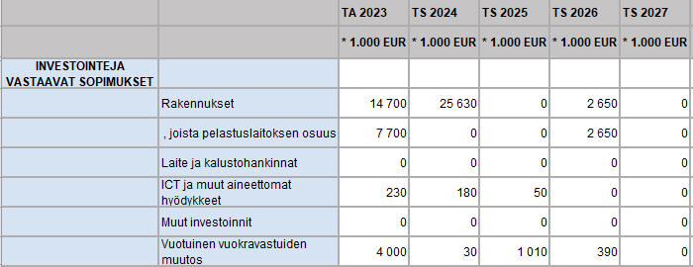

## **2.5 Rahoituslaskelma**

Rahoituslaskelma kuvaa yleiskatteisen rahoituksen riittävyyttä käyttötalouteen, investointitalouteen sekä lainojen lyhennyksiin. Toiminnan ja investointien rahavirta kuvaa rahoituksellista ylijäämää tai alijäämää. Mikäli luku on positiivinen, yleiskatteinen rahoitus riittää kattamaan vuoden aikana realisoituvat käyttö- ja investointitalouden menot. Mikäli luku on negatiivinen, yleiskatteinen rahoitus ei riitä toiminnan ja investointien rahoittamiseen, jolloin muodostuu rahoitusjäämä, ja joka osaltaan katetaan lainaa nostamalla. Rahoituslaskelma päätyy osoittamaan hyvinvointialueen maksuvalmiuden muutoksen.

Vuonna 2023 hyvinvointialueen varsinaisen toiminnan ja investointien rahavirta on 24,9 milj. euroa negatiivinen. Rahoitusjäämässä 19,8 milj. euroa muodostuu käyttötaloudesta ja 5,1 milj. euroa investoinneista. Vuonna 2024 varsinaisen toiminnan ja investointien rahavirta on 5,9 milj. euroa positiivinen ja vuonna 2025 rahavirta on 35,0 milj. euroa positiivinen.



## **2.6 Talousarvion sitovuus ja raportointi**

Aluevaltuusto vastaa hyvinvointialueen toiminnasta ja taloudesta. Hallintosäännön 58 §:n mukaan talousarviosta päättäessään aluevaltuusto määrittelee, mitkä ovat aluevaltuuston sitovina hyväksymät toiminnan tavoitteet. Aluevaltuusto antaa talousarvion noudattamista koskevat määräykset siitä, miten talousarvio ja sen perustelut sitovat hyvinvointialueen viranomaisia.

Talousarvion käyttötalousosassa aluevaltuustoon nähden sitova on määrärahan menojen ja tulojen erotus eli toimintakate. Toimialuejohtajan tulee huolehtia siitä, että toimialueen määräraha tai määrärahat eivät ylity. Toimialuejohtajan tulee tämän varmistamiseksi tehdä aluehallitukselle tarvittavat esitykset määrärahojen muuttamiseksi. Muutokset tulee tehdä siten, että aluevaltuustoon nähden sitovien toiminnallisten tavoitteiden toteutuminen ei vaarannu.

Aluehallitus voi päättää sellaisen maksun suorittamisesta, joka on hyvinvointialuetta sitova ja kiireellisesti maksettava, vaikka tarkoitukseen ei ole määrärahaa käytettävissä. Aluehallituksen on viipymättä tehtävä aluevaltuustolle esitys määrärahan myöntämisestä tai korottamisesta.

Hyvinvointialueen talouden tilanne raportoidaan jokaisessa aluevaltuuston kokouksessa. Talousarvion toteutumisesta raportoidaan aluevaltuustolle, aluehallitukselle ja tarkastuslautakunnalle neljännesvuosittain osavuosikatsauksissa. Osavuosiraporteissa annetaan myös tilinpäätösennuste.

# **3. Käyttötalousosa toimialueittain**

Käyttötalousosassa on kuvattu toimialueiden ja palvelualueiden määrärahat ja tuloarviot. Lisäksi käyttötalousosassa on esitetty kunkin toimialueen tehtävä, toiminnan keskeisimmät linjaukset sekä strategisten linjausten toteutuminen.

## **3.1 Järjestämisen tuki**

Hyvinvointialueen järjestämistehtävistä vastaa järjestämisen tuen yksikkö ja sitä johtaa järjestämisjohtaja hyvinvointialuejohtajan suorassa alaisuudessa.

Järjestämisen tuen tehtävänä on yhteensovittaa, ohjata ja valvoa sote- ja pelastuspalvelujen järjestämistä sekä palvelujen tuottamista Kainuun hyvinvointialueen asukkaille.

**Toimialueen tehtävä ja toiminnan keskeiset linjaukset**

**Toimialueen keskeiset toiminnalliset linjaukset**

* Alkuvuodesta 2023 laaditaan järjestämissuunnitelma, joka on yksi osa Kainuun hyvinvointialueen strategia kokonaisuutta. Järjestämissuunnitelma laaditaan laaja-alaisessa yhteistyössä eri toimijoiden ja sidosryhmien kanssa ja ko. suunnitelma tulee olemaan samalla palvelujen sekä uudistamis- että sopeuttamisohjelma.
* Järjestämisen tuen yksikkö vastaa hyvinvointialueen ydinprosessien (asiakasprosessit) johtamisesta seuraavasti:
  + kiireettömät palvelut (pj. johtajaylihoitaja)
  + päivystykselliset palvelut (pj. johtajaylilääkäri)
  + kotiin annettavat palvelut (pj. järjestämisjohtaja)
  + hyvinvoinnin ja terveyden edistäminen (pj. hyvinvointialuejohtaja)
  + Alkuvuodesta 2023 valmistellaan hyvinvoinnin, terveyden- ja turvallisuuden edistämisen organisoituminen ja toimintamalli Kainuun hyvinvointialueella.
* Vuoden 2023 aikana valmistellaan koko hyvinvointialuetta koskevaa yhteistä asiakas- ja palveluohjausta siten, että vuoden 2024 alusta aloittaa eri asiakasryhmiä koskeva yhteinen palveluohjaus kokonaisuus. Valmistelussa hyödynnetään ikäihmisten palveluohjaus- ja ostopalveluissa kehitettyä asiakas- ja palveluohjauksen toimintamallia.
* Järjestämisen tuen yksikön tavoitteena on panostaa markkinoiden tuntemukseen sekä tuotantotapojen arviointiin. Tavoitteena on aikaansaada toimiva markkinavuoropuhelu yritysten ja palveluntuottajien kanssa säännöllisine eri menetelmillä toteutettavien tapaamisten muodossa. Sovimme yhteistyömallit myös kolmannen sektorin toimijoiden kanssa.

**Toimialueen palvelualueet lyhyesti (palvelualueiden kuvaukset)**

Järjestämisen tukeen kuuluu hallintosäännön mukaan seuraavia toimintoja: palvelujen ohjaus ja suunnittelu, seuranta ja valvonta, strateginen johtaminen, talous- ja resurssiohjaus, palvelujen strateginen hankinta, tiedolla johtaminen, YTA -yhteistyö, koulutus- ja kehittämistoiminnan ohjaus, kehittämis- ja innovaatiotoiminta.

**Hyvinvointialueen strategisten linjausten toteutuminen toimialueella**

1. **Teemme yhdessä ihmiseltä ihmiselle**

Vastaamme järjestäjänä sosiaali- ja terveydenhuollon palveluista sekä pelastustoimesta Kainuun alueella. Varmistamme palvelujen saatavuuden, turvallisuuden, laadun ja yhdenvertaisuuden. Yhteensovitamme, ohjaamme ja valvomme sote- ja pelastuspalveluiden järjestämistä sekä palvelujen tuottamista Kainuun hyvinvointialueen asukkaille.

1. **Johdamme osaamista, työkykyä ja hyvinvointia**

Toimimme linjajohdon tukena erityisesti prosessien ja verkostojen ohjauksessa.  
Ydinprosessit (kiireettömät palvelut, päivystykselliset palvelut, kotiin annettavat palvelut, hyvinvoinnin ja terveyden edistäminen) kattavat sekä oman palvelutuotannon että ostopalvelut. Ydinprosessien kokonaisuuksia johdetaan moniammatillisesti. Huolehdimme osaltamme siitä, että henkilöstöllä on joustavat ja tarkoituksenmukaiset toimenkuvat prosessien toteuttamiseksi.

1. **Toimimme kestävän tehokkaasti**  
   Palvelemme tehokkaasti ja tarkoituksenmukaisesti sekä järjestämisen että palvelutuotannon tehtäviä. Palvelujen on oltava laadukkaita, asiakaskeskeisiä, turvallisia ja asianmukaisesti toteutettua. Palvelujen järjestäminen ja tuottaminen eivät ole toisilleen vastakkaisia, vaan tavoitteena on yhdistää järjestämisen ja tuottamisen näkökulmat toisiaan täydentäviksi päällekkäisyyksiä karsien.
2. **Uudistamme rohkeasti**  
   Uudistamme toimintamalleja niin, että luovutaan toimimattomista käytännöistä ja kokeillaan uutta rohkeasti. Toimintatapojen uudistaminen ja tarvittaessa rohkea muutos on tärkeä osa hyvinvointialueen työskentelyä.

**Järjestämisen tuki, talousarvio 2023**

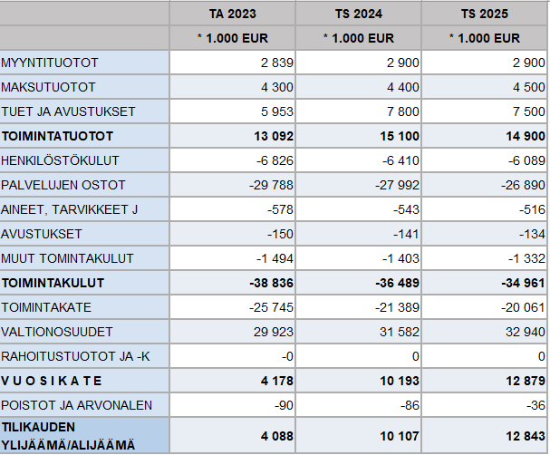

## **3.2 Tuotannon hallinto- ja tukipalvelut**

**Toimialueen tehtävä ja toiminnan keskeiset linjaukset**

Tuotannon hallinto- ja tukipalvelut –toimialue vastaa hyvinvointialueen hallinto- ja tukipalveluista. Toimialueen tehtävä on tukea organisaation ydintoimintoja.

**Toimialueen keskeiset toiminnalliset linjaukset**

* Organisaation toiminnan hallinnollinen johtaminen ja ohjaaminen suunnitelmallisesti siten, että lakisääteiset tehtävät hoidetaan ja asetetut tavoitteet saavutetaan
* Organisaation ydintoimintojen tehokas tukeminen ja avustaminen siten, että ne onnistuvat ja menestyvät tehtävässään parhaalla mahdollisella tavalla
* Tukipalveluiden ja ydintoimintojen saumaton yhteistyö
* Digitaalisten palveluiden kehittäminen ja hyödyntäminen
* Toimintojen kriittinen tarkastelu niin toimintojen kuin talouden näkökulmasta
* Osaamiseen panostaminen

**Toimialueen palvelualueet lyhyesti (palvelualueiden kuvaukset)**

Tuotannon hallinto- ja tukipalvelut -toimiala jakaantuu kahteen palvelualueeseen; hallintopalveluihin ja tukipalveluihin. Hallintopalvelut-palvelualueeseen kuuluu henkilöstö-, talous- ja asiantuntijapalveluiden palveluyksiköt.

* Henkilöstöpalveluissa painottuu henkilöstön työsuhteen kaareen, osaamisen kehittämiseen, rekrytointiin, työhyvinvointiin ja turvallisuuteen liittyviin asioihin liittyvä toiminta ja kehittäminen. Toiminnan suunnittelua kuvataan osaltaan henkilöstö- ja koulutussuunnitelmassa. Hyvinvointialueen aloittaessa valmistellaan, uudistetaan ja päivitetään erilaisia henkilöstöön liittyviä ohjeistuksia. Rekrytoinnissa aloitetaan kansainvälinen rekrytointi yhteistyössä eri toimialojen, kuntien, oppilaitosten ja sidosryhmien kanssa osallistuen myös hanketyöhön, jonka kautta pyritään lisäämään Kainuun veto- ja pitovoimaisuutta. Rekrytoinnissa hyödynnetään sosiaalisen median eri kanavia. Erittäin tärkeänä nähdään yhteistyö kainuulaisten koulutusorganisaatioiden kanssa. Osaamisen kehittämisen painopistealueina vuonna 2023 ovat muun muassa strategian juurruttaminen ja arvot, kehityskeskustelut ja perehdyttäminen sekä kliinisen osaamisen vahvistaminen. Työsuojelun ja turvallisuuden toiminnan tavoitteena on yhteisöllisyyden ja työhyvinvoinnin sekä turvallisuuden edistäminen työyhteisöissä hyvinvointialueella. Toiminnan painopisteinä on saada työsuojelu osaksi työyhteisön toimintaa, edistää psykososiaalisten kuormitustekijöiden hallintaa sekä edistää tietojen turvallista käsittelyä. Työhyvinvoinnin kehittämisessä keskeisenä painopisteenä on varhaisen tuen vahvistaminen ja tätä kautta työurien pidentäminen.
* Talouspalveluissa tuotetaan hyvinvointialueen talouden perusprosessit sekä talousseuranta että -suunnittelu. Keskeinen toiminnallinen linjaus on varmistaa hyvinvointialueelle siirryttäessä palveluiden sujuva jatkuminen sekä toiminnan ja prosessien kehittäminen. Talouspalveluiden tehtävänä on huolehtia lakisääteiset talouden tehtävät ja tilastoinnit sekä tuottaa talouden tietoa toiminnan johtamisen ja suunnittelun tueksi.
* Asiakirjahallinto vastaa hyvinvointialueen asiakirjahallinnosta ja arkistotoimesta, terveydenhuollon tietopalvelusta, kirjaamotoiminnasta, potilas- ja sosiaaliasiamiespalveluista ja tietosuojapalveluista. Asiakirjahallinnossa seurataan asiakkaiden ja potilaiden tietopyyntöjen käsittelyaikoja, käsittelyajat perustuvat lainsäädäntöön. Toiminnan pääpaino vuonna 2023 on asiankäsittelyn kehittäminen asianhallintajärjestelmässä ja tietopalvelun kehittäminen.

Tukipalvelut-palvelualueeseen kuuluu tietohallinto- ja teknisten palveluiden sekä materiaali-, kuljetus- ja ateria-, puhtaanapito- ja tekstiilipalveluiden palveluyksiköt.

* Tietohallintopalvelut tuottavat Kainuun hyvinvointialueelle ICT-palvelut, jotka pitävät sisällään mm. ICT-infran, käyttäjätuen, sote-järjestelmien tuen sekä tele- ja turvapuhelintekniikan palvelut. Palveluja tuotetaan oman henkilöstön voimin sekä yhteistyössä toimittajakumppaneiden kanssa. Tietohallintopalveluiden toiminnassa keskeistä on olla mukana organisaation palveluiden digitalisaation kehittämisessä, mikä pitää sisällään mm. eri tietojärjestelmien sähköisten palveluiden kehittämisen palvelemaan asiakkaita sekä henkilöstöä. Sote-toiminnan siirtyessä hyvinvointialueen hoidettavaksi vuoden 2023 alusta ICT-järjestelmiin joudutaan tekemään isoja muutoksia. Näitä muutoksia varten on saatu valtionavustusta ja perustettu tarvittavat projektit, jotka jatkuvat myös vuonna 2023*.*
* Teknisten palvelujen tehtävänä on tuottaa asiakkailleen heidän toimintoja tukevia kustannustehokkaita toimitila- ja lääkintälaitepalveluja sekä -ratkaisuja. Vuoden 2023 aikana teknisten palvelujen toiminnan pääpaino kiinteistötekniikan osalta keskittyy Kainuun hyvinvointialueen omistamien kiinteistöjen huoltoon ja ylläpitoon sekä käyttäjäpalvelujen tuottamiseen. Tämän lisäksi kiinteistötekniikka tuottaa tilahallinta- ja käyttäjäpalveluja Kainuun hyvinvointialueen omistamiin sekä vuokratiloihin (vuokrasopimusten vastuunjakotaulukon mukaisesti). Lääkintälaitehuollon tehtävänä on varmistaa lääkintälaitteiden turvallisuus lääkintälain mukaisesti.
* Kuljetuspalvelut-yksikkö järjestelee vammaispalvelu-, sosiaalihuolto- sekä kehitysvammalain mukaisia kuljetuksia sekä palveluyksiköiden välisiä kiireettömiä potilassiirtoja. Kainuu on mukana Tervia-matkapalvelukeskuksen valmistelussa, jossa selvitään Kainuun, Keski-pohjanmaan, Pohjois-pohjanmaan sekä Lapin yhteistä matkapalvelukeskusta.

Kuljetuspalvelut -yksikkö tuottaa myös Kainuun keskussairaalan alueen materiaali- ja ateriakuljetukset, sekä maakunnan muihin kuntiin suuntautuvat materiaalikuljetukset. Vuoden 2023 alusta yksikön kuljetusten piiriin tulevat osa pelastustoiminnan materiaalikuljetuksista.

* Materiaalipalvelut tuottaa Kainuun hyvinvointialueelle materiaalien osto-, varastointi-, keräily- ja hyllytyspalveluja. Keskeistä toiminnalle on asiakkaiden palveleminen laadukkaasti, oikea-aikaisesti ja kustannustehokkaasti unohtamatta potilaiden turvallista ja jatkuvaa hoitoa. Vuonna 2023 yksikön toimintaa pyritään tehostamaan edelleen käyttöönottamalla tuotemerkintöihin liittyvää uutta teknologiaa käytettävissä olevien investointimäärärahojen puitteissa. Yksikölle laaditaan myös hyvinvointialueen uutta strategista tahtotilaa vastaavat yksikkökohtaiset tavoitteet ja avainmittaristo ja/tai olemassa olevaa mittaristoa päivitetään.
* Ravinto-, puhtaanapito- ja tekstiilipalveluiden tavoitteena on lainsäädäntömuutoksista johtuvista toiminnanmuutoksista huolimatta tuottaa palvelut häiriöttömästi ja aiempaa tehokkaammin. Kainuun kuntien ja hyvinvointialueen yhteisestä ateria- ja puhtaanapitopalveluiden inhouse-yhtiön perustamisesta on tehty selvitys keväällä 2022. Ravintopalvelujen tuottaminen Kajaanin lähikuntiin Kainuun hyvinvointialueen tai inhouse-yhtiön toimesta vaatii siirtymäaikaa. Tekstiilipalvelut hoitaa palvelut yhdessä pesulapalveluja tuottavan yrityksen kanssa potilastekstiileistä, liina- ja vuodevaatteista sekä henkilökunnan suojatyövaatteista Kainuun hyvinvointialueelle.

**Hyvinvointialueen strategisten linjausten toteutuminen toimialueella**

1. **Teemme yhdessä ihmiseltä ihmiselle**

Asiakas on aina ihminen. Organisaatiorajat ylittävällä yhteistyöllä autamme ydintoimintoja onnistumaan ja menestymään siten, että potilaat ja asiakkaat saavat parasta mahdollista palvelua.

1. **Johdamme osaamista, työkykyä ja hyvinvointia**

Pyrimme varmistamaan henkilöstön riittävyyden, pysyvyyden ja osaamisen organisaation tarpeita vastaavasti.

Huolehdimme henkilöstön työhyvinvoinnista.

1. **Toimimme kestävän tehokkaasti**

Toimimme kustannustietoisesti ja -tehokkaasti, mikä edellyttää toimintojen ja talouden jatkuvaa seurantaa ja arviointia sekä tarvittaessa ripeää reagointia. Uusien talouden tasapainottamistoimenpiteiden määrätietoinen toteuttaminen.

1. **Uudistamme rohkeasti**

Uudistamme ennakkoluulottomasti, ketterästi ja tietoon perustuen.

**Tuotannon hallinto- ja tukipalvelut, talousarvio 2023**

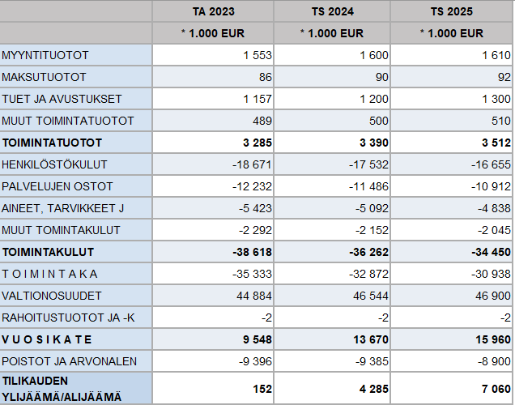

## **3.3 Terveyden- ja sairaanhoidon palvelut**

**Toimialueen tehtävä ja toiminnan keskeiset linjaukset**

Edistämme kainuulaisten hyvinvointia, terveyttä ja toimintakykyä yhteistyössä yli toimialuerajojen sekä toimialueen sisällä palveluyksiköiden välistä yhteistyötä tehostaen. Toteutamme asiakkaille tarpeen mukaiset palvelut oikea-aikaisesti lain edellyttämissä määräajoissa.

**Toimialueen keskeiset toiminnalliset linjaukset**

* Teemme yhdessä ihmiseltä ihmiselle, moniammatillisesti ja vaikuttavasti.
* Perustason palvelujen vahvistaminen
* Toimialueiden ja yksiköiden välisen yhteistyön tehostaminen
* Johtamisen ja esimiestyön kulttuurin ja käytäntöjen kehittäminen, valmentava johtaminen
* Osaamisen jatkuva kehittäminen
* Työkyvyn ja työhyvinvoinnin turvaaminen
* Uudistamme rohkeasti ja ketterästi
* Digitaalisten palvelujen asiakaskeskeinen kehittäminen
* Talouden tasapainottaminen ja sopeuttamistoimenpiteiden määrätietoinen toteutus
* Tietoon perustuva kehittäminen

**Toimialueen palvelualueet lyhyesti (palvelualueiden kuvaukset)**

**Diagnostiset ja hoidolliset tukipalvelut**

Lääkehuoltopalvelut  
Lääkehuolto tuottaa alueellisena toimijana aktiivisesti Kainuun hyvinvointialueen tarvitsemat lääkehuollon palvelut laadukkaasti, vaikuttavasti, taloudellisesti ja hoidollisiin vaatimuksiin vastaavina. Lääkehuolto on kiinteä osa potilaan moniammatillisessa hoitoketjussa koko hyvinvointialueella.

[Kuvantaminen](https://kaima.kainuu.fi/sote/terveydenhoito/diagnostiset_ja_hoidolliset%20tukipalvelut/kuvantaminen/Sivut/default.aspx)  
Kuvantamisen yksiköt auttavat potilaan sairauden määrittämisessä ja hoitamisessa lääketieteellisen kuvantamisen avulla. Radiologiset tutkimukset ja toimenpiteet, kliinisen fysiologian ja isotoopin tutkimukset (verenpaineen vuorokausirekisteröinnit, gammakamerakuvaukset, radioisotooppihoidot) sekä kliinisen neurofysiologian (KNF) keskus- ja ääreishermoston sekä lihaksiston toiminnan tutkimukset tehdään asiakaslähtöisesti käyttäen nykyaikaista tekniikkaa.

[Patologia](https://kaima.kainuu.fi/sote/terveydenhoito/diagnostiset_ja_hoidolliset%20tukipalvelut/patologia/Sivut/default.aspx)  
Patologian tulosyksikön perustehtävänä osana Kainuun sosiaali- ja terveydenhuollon kuntayhtymän erikoissairaanhoitoa on tuottaa tai järjestää kuntayhtymän tarvitsemat patologian alan diagnostiset palvelut, tuottaa vainajahuollon palveluja sekä antaa ohjausta ja konsultaatioapua patologian alan erityiskysymyksissä.

Välinehuolto ja infektioiden torjunta  
Välinehuoltokeskus tuottaa puhtaita, desinfioituja, steriilejä ja toimintakuntoisia välineitä hoito- ja tutkimustarpeita varten. Välinehuolto on keskeinen osatekijä tartuntaketjujen katkaisussa. Infektioiden torjuntayksikön tehtävä on vähentää hoitoon liittyvien infektioiden ilmaantumista tarjoamalla yksiköille näyttöön perustuvaa asiantuntija-apua infektioiden torjuntavalmiuden kehittämiseen. Yksikön työ painottuu ennaltaehkäisyyn tuottamalla tietoa alueen ja yksiköiden infektio- ja tartuntatautitilanteesta sekä järjestämällä koulutusta ja ohjausta infektioturvallisen hoidon varmistamiseksi.

Sihteeripalvelut  
Sihteeripalvelujen tulosyksikkö tuottaa Kainuun hyvinvointialueen kliinisen erikoissairaanhoidon tulosyksiköiden tarvitsemat potilastyöhön liittyvät sihteeripalvelut Kainuun keskussairaalassa osana moniammatillista hoitotyötä.

**Kuntoutuspalvelut**

Apuvälinekeskus ja hoitotarvikejakelu

Apu­vä­li­ne­pal­ve­lut ovat osa asiak­kaan kun­tou­tus- ja pal­ve­lu­ko­ko­nai­suut­ta. Apu­vä­li­nep­ro­ses­si läh­tee asiak­kaan tar­peis­ta ja apu­vä­li­ne­rat­kai­sut teh­dään yk­si­löl­li­ses­ti. Ta­voit­tee­na on tu­kea asiak­kaan toi­min­ta­ky­kyä hä­nel­le so­vel­tu­vil­la ja tar­koi­tuk­sen­mu­kai­sil­la apu­vä­li­neil­lä so­vit­tu­jen käy­tän­tö­jen poh­jal­ta.

Hoi­to­tar­vik­kei­den ja­ke­lu pe­rus­tuu yk­si­löl­li­seen tar­pee­seen, jon­ka mää­rit­te­lee hoi­ta­va lää­kä­ri, ter­vey­den­hoi­ta­ja tai sai­raan­hoi­ta­ja. Hoi­to­tar­vi­ke­ja­ke­luun kuu­lu­vat mm. dia­be­tes­tuot­teet, haa­van­hoi­to­tuot­teet, ka­tet­rit ja avan­ne­tuot­teet, tra­keos­to­mia­tuot­teet, dia­lyy­si­tuot­teet, suo­li­huuh­te­lu­tuot­teet CPAP- tar­vik­keet ja ra­vin­to­let­kut.

Fysiatria ja fysioterapia

Fy­siat­rian yk­si­kön toi­min­ta-aja­tuk­se­na on tuot­taa fy­siat­rian ja fy­sio­te­ra­pian pal­ve­lui­ta asiak­kai­den/kun­tou­tu­jien liik­ku­mis- ja toi­min­ta­ky­vyn edis­tä­mi­sek­si yh­teis­työs­sä eri am­mat­ti­ryh­mien kanssa. Tavoitteena on sai­rauk­sien, vam­mo­jen ja ki­pu­ti­lo­jen seu­rauk­se­na syn­ty­vien toi­min­ta­häi­riöi­den eh­käi­sy, ar­vioin­ti, hoi­to ja kun­tou­tus yh­teis­työs­sä fy­sio­te­ra­peut­tien ja muun kun­tou­tus­hen­ki­lös­tön kans­sa. Fy­sio­te­ra­pia­pal­ve­lui­ta tuo­te­taan eri­kois­sai­raan­hoi­dos­sa eri eri­koi­sa­loil­le: fy­siat­ria, akuut­ti­hoi­don pal­ve­lut (te­ho ja päi­vys­tys), keuh­ko­tau­dit, pal­lia­tii­vi­nen, si­sä­tau­dit, ki­rur­gia, neu­ro­lo­gia, las­ten­tau­dit, psy­kiat­ria. Li­säk­si pal­ve­lui­ta tuo­te­taan Kai­nuun pri­kaa­tin va­rus­hen­ki­löil­le ja ki­pu­po­lik­li­ni­kan asiak­kail­le.

Kuntoutustutkimus ja erityisterapia

Kun­tou­tus­tut­ki­muk­sen ta­voit­tee­na on edis­tää työi­käi­sen asiak­kaan työ- ja toi­min­ta­ky­kyä lää­kin­näl­li­sen ja am­ma­til­li­sen kun­tou­tuk­sen kei­noin sil­loin, kun työ- ja toi­min­ta­ky­ky on alen­tu­nut sai­rau­den tai vam­man vuok­si. Kun­tou­tus­tut­ki­mus­po­lik­li­ni­kal­la to­teu­te­taan kun­tou­tus­tut­ki­mus­jak­so­ja, teh­dään vaa­ti­via työ­ky­vyn ar­vioin­te­ja ja am­ma­til­li­sen kun­tou­tuk­sen suun­ni­tel­mia. Kun­tou­tus­tut­ki­mus on ai­na yk­si­löl­li­nen ko­ko­nai­suus, jos­sa sel­vi­te­tään asiak­kaan työ- ja toi­min­ta­ky­kyä ja ar­vioi­daan kun­tou­tus­tar­vet­ta ja – mah­dol­li­suuk­sia. Tar­vit­taes­sa toi­mi­taan yh­teis­työs­sä asiak­kaan ver­kos­to­jen kans­sa.

Kun­tou­tus­tut­ki­mus­po­lik­li­ni­kal­la toi­mii mo­niam­ma­til­li­nen tii­mi, jo­hon kuu­lu­vat kun­tou­tu­sy­li­lää­kä­ri, kun­tou­tus­suun­nit­te­li­ja, am­ma­til­li­nen kun­tou­tu­soh­jaa­ja ja kun­tou­tusp­sy­ko­lo­gi. Tar­vit­taes­sa käy­tös­sä ovat sai­raa­lan kon­sul­taa­tio­mah­dol­li­suu­det. Po­lik­li­nik­ka vas­taa myös lää­kin­näl­li­sen kun­tou­tuk­sen os­to­pal­ve­luis­ta ja jär­jes­tää ki­pu­kun­tou­tus­ryh­miä yh­teis­työs­sä Ki­pu­po­lik­li­ni­kan kans­sa.

Kun­tou­tu­soh­jauk­sen ta­voit­tee­na on tu­kea kun­tou­tu­jan it­se­näis­tä elä­mää, oma­toi­mis­ta sel­viy­ty­mis­tä ja ar­kie­lä­män su­ju­vuut­ta se­kä eh­käis­tä pit­kää lai­tos­hoi­toa. Kun­tou­tu­soh­jaus on yk­si­löl­lis­tä, kun­tou­tu­jan ja hä­nen lä­hiyh­tei­sön­sä tar­peis­ta läh­te­vää, laa­ja-alais­ta ja mo­ni­puo­lis­ta tu­ke­mis­ta neu­von­taa ja oh­jaa­mis­ta se­kä toi­min­ta­mah­dol­li­suuk­siin liit­ty­vis­tä pal­ve­luis­ta tie­dot­ta­mis­ta. Kun­tou­tu­soh­jaa­jat te­ke­vät ko­ti-, päi­vä­ko­ti-, kou­lu- ja työ­paik­ka­käyn­te­jä se­kä kar­toit­ta­vat asiak­kaan ko­ko­nais­ti­lan­net­ta.

Psy­ko­lo­gin pal­ve­lut kat­ta­vat se­kä neu­rop­sy­ko­lo­gi­set tut­ki­muk­set et­tä kun­tou­tuk­sen po­lik­lii­ni­ses­ti ja kun­tou­tu­jan kun­tou­tu­so­sas­to­jak­son ai­ka­na. Neu­rop­sy­ko­lo­gi­sen tut­ki­muk­sen ta­voit­tee­na on kar­toit­taa hen­ki­lön tie­don­kä­sit­te­lyn toi­min­to­ja, käyt­täy­ty­mis­tä ja tun­ne­sää­te­lyä. Neu­rop­sy­ko­lo­gi­sel­la tut­ki­muk­sel­la ar­vioi­daan näis­sä mah­dol­li­ses­ti ta­pah­tu­nei­ta muu­tok­sia, muu­tok­sien luon­net­ta, nii­den vai­keu­sas­tet­ta ja hait­taa­vuut­ta. Neu­rop­sy­ko­lo­gi­ses­sa tut­ki­muk­ses­sa ar­vioi­daan työ­ky­kyä, ajo­ter­veyt­tä se­kä kun­tou­tus­toi­men­pi­tei­den tar­peel­li­suut­ta ja mah­dol­li­suuk­sia.

Neu­rop­sy­ko­lo­gi­nen kun­tou­tus on osa lää­kin­näl­lis­tä kun­tou­tus­ta. Kun­tou­tuk­sen ta­voit­tee­na on lie­vit­tää ai­vo­jen toi­min­ta­häi­riöi­den ai­heut­ta­mia tie­don­kä­sit­te­lyn ja käyt­täy­ty­mi­sen vai­keuk­sia. Kun­tou­tuk­sel­la py­ri­tään pa­ran­ta­maan ja yl­lä­pi­tä­mään kun­tou­tu­jan it­se­näis­tä toi­min­ta­ky­kyä ja työ­ky­kyä, vä­hen­tä­mään riip­pu­vuut­ta mui­den avun tar­pees­ta, ko­hen­ta­maan elä­män­laa­tua ja aut­ta­maan vai­keuk­siin so­peu­tu­mi­ses­sa. Neu­rop­sy­ko­lo­gi­nen kun­tou­tus suun­ni­tel­laan yk­si­löl­li­ses­ti neu­rop­sy­ko­lo­gi­sen tut­ki­muk­sen pe­rus­teel­la.

Kehitysvammaosasto ja -poliklinikka

Ke­hi­tys­vam­mao­sas­to on osa Kai­nuun so­siaa­li- ja ter­vey­den­huol­lon kun­tayh­ty­män kun­tou­tus­pal­ve­lu­ja. Osas­to tar­joaa kun­tou­tus- ja tut­ki­mus­jak­so­ja kai­nuu­lai­sil­le ke­hi­tys­vam­mai­sil­le. Osas­tol­la on kuu­si po­ti­las­paik­kaa, jois­ta kol­me on va­rat­tu lap­sil­le ja nuo­ril­le se­kä kol­me ai­kui­sil­le. Ke­hi­tys­vam­ma­po­lik­li­ni­kal­la teh­dään tut­ki­muk­sia se­kä oh­ja­taan ja neu­vo­taan kai­kis­sa ke­hi­tys­vam­mai­suu­teen liit­ty­vis­sä asiois­sa. Ke­hi­tys­vam­ma­po­lik­li­ni­kan asiak­kaak­si tul­laan ta­va­no­mai­ses­ti kes­kus­sai­raa­lan siir­to­na ke­hi­tys­vam­ma­diag­noo­sin pe­rus­teel­la. Ke­hi­tys­vam­ma­po­lik­li­ni­kan hen­ki­lö­kun­ta­na on mo­niam­ma­til­li­nen työ­ryh­mä.

**Lasten ja perheiden terveyspalvelut**

Äitiys- ja lastenneuvola, perhesuunnittelu

Tuotamme ter­vey­den­huol­to­lain ja val­tio­neu­vos­ton neu­vo­la­toi­min­nal­le an­ta­man ase­tuk­sen mu­kai­set ras­kaa­na ole­vien nais­ten ja las­ta odot­ta­vien per­hei­den pal­ve­lut. Näi­hin pal­ve­lui­hin si­säl­tyy per­heen tar­pei­den mu­kai­nen äi­tiys­neu­vo­la­toi­min­ta, jos­sa ras­kaa­na ole­van ja per­heen ter­veyt­tä seu­ra­taan ja edis­te­tään tie­teel­li­ses­ti tut­ki­tun näy­tön pe­rus­teel­la.

Las­ten­neu­vo­lan teh­tä­vä­nä on edis­tää al­le kou­lui­käis­ten las­ten ja hei­dän per­hei­den­sä ter­veyt­tä ja hy­vin­voin­tia se­kä ka­ven­taa per­hei­den vä­li­siä ter­vey­se­ro­ja. Las­ten­neu­vo­las­sa seu­ra­taan ja edis­te­tään lap­sen fyy­sis­tä, psyyk­kis­tä ja so­siaa­lis­ta kas­vua ja ke­hi­tys­tä se­kä tue­taan van­hem­pia tur­val­li­ses­sa, lap­si­läh­töi­ses­sä kas­va­tuk­ses­sa ja lap­sen hy­väs­sä huo­len­pi­dos­sa se­kä pa­ri­suh­teen hoi­ta­mi­ses­sa. Neu­vo­las­sa py­ri­tään ha­vait­se­maan lap­si­per­hei­den eri­tyi­sen tuen tar­peet mah­dol­li­sim­man var­hain ja jär­jes­tä­mään tar­koi­tuk­sen­mu­kai­nen tu­ki ja apu. Lap­si saa neu­vo­las­sa ro­ko­tu­soh­jel­maan kuu­lu­vat ro­ko­tuk­set.

Per­he­suun­nit­te­lu­neu­von­nan pe­rus­teh­tä­vä on sek­suaa­li­ter­vey­den edis­tä­mi­nen, eh­käi­sy­tie­tou­den an­ta­mi­nen ja so­pi­van eh­käi­syn löy­tä­mi­nen si­tä tar­vit­se­vil­le asiak­kail­le.

Koulu- ja opiskelijaterveydenhuolto

Kou­lu­ter­vey­den­huol­to on en­nal­taeh­käi­se­vää toi­min­taa, jon­ka tar­koi­tuk­se­na on yl­lä­pi­tää ja pa­ran­taa op­pi­laan hy­vin­voin­tia. Kou­lu­ter­vey­den­huol­lon ta­voit­tee­na on tu­kea op­pi­laan ter­vet­tä kas­vua ja ke­hi­tys­tä yh­teis­työs­sä op­pi­laan van­hem­pien, opet­ta­jien ja op­pi­las­huol­lon muun hen­ki­lös­tön kans­sa. Opis­ke­lu­ter­vey­den­huol­to huo­leh­tii ko­ko­nais­val­tai­ses­ti Kai­nuus­sa si­jait­se­vien op­pi­lai­tos­ten opis­ke­li­joi­den ter­vey­des­tä. Opis­ke­lu­ter­vey­den­huol­lon pal­ve­lut on tar­koi­tet­tu am­ma­til­li­ses­sa kou­lu­tuk­ses­sa opis­ke­le­vil­le, lu­kio­lai­sil­le ja am­mat­ti­kor­kea­kou­lu­lai­sil­le.

Naistentaudit, äitiyshuolto ja synnytysosasto

Naistentautien- ja äitiyspoliklinikka on ajanvarauspoliklinikka, joka tuottaa oman erikoisalan lisäksi rintasyöpäpotilaille avohoitopalveluja. Kainuun keskussairaalan synnytysosastolla on neljä synnytyssalia sekä leikkaussali, jossa tehdään keisarinleikkaukset.

Lasten ja nuorten somaattinen erikoissairaanhoito

Lasten ja nuorten somaattisen erikoissairaanhoidon poliklinikat ovat ajanvarauspoliklinikoita. Hoidamme pääasiallisesti Kainuun alueella asuvia 0–16-vuotiaita lapsia ja nuoria. Lasten ja nuorten poliklinikalla tutkitaan ja hoidetaan laaja-alaisesti erilaisia lasten ja nuorten sairauksia. Lasten ja nuorten osasto on 12-paikkainen lasten ja nuorten vuodeosasto. Potilaamme ovat 0–16-vuotiaita lapsia ja nuoria, joiden kohdalla otamme huomioon heidän kehitysvaiheensa ja sairauden tilanne ennen siirtymistä aikuisten puolelle. Vastasyntyneiden teho- ja tarkkailuosastolla hoidetaan tehohoitoa tai tehostettua seurantaa tarvitsevia vastasyntyneitä ja keskosvauvoja.

**Osastohoidon palvelut**

Osastohoito erikoissairaanhoito

Erikoissairaanhoidon osastohoidossa tuo­te­taan tut­ki­muk­seen, hoi­toon ja kun­tou­tuk­seen tu­le­vil­le po­ti­lail­le yk­si­löl­li­siä ja asian­tun­te­via pal­ve­lu­ja somaattisilla erikoissaraanhoidon eri­koi­sa­loil­la.

Leikkausanestesia

Leik­kaus- ja anes­te­siao­sas­to on pal­ve­luyk­sik­kö, jo­ka tuot­taa anes­te­sia-, leik­kaus- se­kä ki­vun­hoi­don pal­ve­lui­ta eri­kois­sai­raan­hoi­toa tar­vit­se­vil­le po­ti­lail­le. Leik­kaus-anes­te­siayk­si­kös­sä teh­dään usean eri eri­koi­sa­lan leik­kaus- ja tä­hys­tys­toi­men­pi­tei­tä. Toi­men­pi­tei­tä teh­dään suun­ni­tel­lus­ti ar­ki­sin, mut­ta myös kii­reel­li­siin toi­men­pi­tei­siin on va­rau­dut­tu kol­mi­vuo­ro­työl­lä ym­pä­ri­vuo­ro­kau­ti­ses­ti kaik­ki­na vii­kon­päi­vi­nä.

Osastohoito perusterveydenhuolto

Perusterveydenhuollon osastohoito on keskitetty Kajaaniin, Sotkamoon, Kuhmoon ja Suomussalmelle. Lisäksi Kajaanin terveyskeskussairaalassa toimii maakunnallinen, moniammatillinen, vaativan kuntoutuksen osasto. Perusterveydenhuollon osas­toil­la hoi­de­taan terveyskeskussairaalatasoista hoitoa tarvitsevia osastopotilaita, esimerkiksi eri eri­koi­sa­lo­jen jat­ko­hoi­to­po­ti­lai­ta, in­fek­tio-, saat­to­hoi­to- ja ge­riat­ri­sia tut­ki­mus­po­ti­lai­ta.

**Mielenterveys ja riippuvuuksien hoito**

Lastenpsykiatria

Lastenpsykiatrinen ­polik­li­nik­ka vas­taa las­tenp­sy­kiat­ri­ses­ta tut­ki­muk­ses­ta, hoi­dos­ta ja kun­tou­tuk­ses­ta avo­hoi­dos­sa 0-13 -vuo­tiai­den las­ten ja hei­dän per­hei­den­sä osal­ta. Poliklinikalla sel­vi­tel­lään myös las­tenp­sy­kiat­ri­sen osas­to­tut­ki­muk­sen ja -hoi­don tar­ve. Li­säk­si po­lik­li­nik­ka an­taa asian­tun­ti­ja-apua ja kon­sul­taa­tio­ta se­kä te­kee yh­teis­työ­tä ai­kuis­ten mie­len­ter­veys­pal­ve­lui­den ja riip­pu­vuuk­sien hoi­don, neu­vo­loi­den, las­ten­suo­je­lun ja per­he­neu­vo­lan kans­sa. Las­tenp­sy­kiat­ri­nen osas­to tut­kii, hoi­taa ja kun­tout­taa 4–13 v. lap­sia ja hei­dän per­hei­tä, joi­den vai­keu­det ei­vät tu­le au­te­tuik­si avo­hoi­don kei­noin per­he­ta­paa­mi­set, eri­lai­set hoi­dol­li­set ryh­mät ja yh­tei­sö­hoi­don ele­men­tit. Lää­ke­hoi­to on tar­vit­taes­sa osa hoi­toa.

Nuorisopsykiatria

Nuorisopsykiatrian poliklinikalla ja osas­tol­la tut­ki­taan ja hoi­de­taan 13–17 -vuo­tiai­ta kai­nuu­lai­sia nuo­ria, joil­la on eri­lai­sia on­gel­mia ja vai­keuk­sia sel­vi­tä elä­mäs­sään, esi­mer­kik­si ma­sen­nus­ta, käy­tös­häi­riöi­tä, psy­koot­ti­suut­ta, it­se­tu­hoi­suut­ta.

Kajaanin, Sotkamon, Kuhmon, Paltamon ja Ristijärven sekä Suomussalmen ja Hyrynsalmen mielenterveys- ja päihdepalvelut

Yli 18-vuotiaat kainuulaiset saavat apua mielenterveyshäiriöihin ja riippuvuusongelmiin aikuisten mielenterveys- ja riippuvuuksien hoitopalveluista. Tarpeenmukaisen hoidon toteuttamiseksi palvelut on järjestetty lähipalveluna seutukunnallisesti ja maakunnallisesti.

Aikuisten mielenterveys- ja päihdepalveluiden erikoissairaanhoidon osastohoito

Akuuttipotilaiden psykiatrinen osastohoito toteutetaan aikuisten mielenterveyspalveluissa osastolla E7, joka toimii ympärivuorokautisena suljettuna osastona. Osastohoito voi olla tarpeellinen silloin kun tapauskohtaisen työryhmän avohoidossa antama tuki/hoito ei riitä, potilaalla on akuutisti vaikeita hallitsemattomia psyykkisiä oireita, voimakas psykososiaalisen toimintakyvyn taantuminen, vakavaa itsetuhoisuutta tai potilas psyykkisestä tilasta johtuen aiheuttaisi vaaraa muille. Hoito toteutuu joko vapaaehtoisesti tai tahdosta riippumatta.

Mielenterveys- ja päihdepalveluiden hallinto- ja ostopalvelut

**Vastaanotto- ja poliklinikkapalvelut**

Poliklinikka-palvelut

Po­lik­li­nik­kapalvelut on erikoissairaanhoidon ajan­va­raus­po­lik­li­nik­ka, jon­ka ajat ovat lä­he­te- tai kont­rol­liai­ko­ja.

Vastaanottopalvelut

Perustehtävänä on tuottaa väestölle perusterveydenhuollon terveyden- ja sairaanhoitopalvelut sekä ennaltaehkäisevä työ asiakaslähtöisesti, tehokkaasti ja vaikuttavasti.

Suun terveydenhuolto

Toiminnan tavoitteena on väestön suun terveyden ja toimintakyvyn edistäminen ja ylläpito. Palvelut pyritään tarjoamaan joustavasti asuinkunnassa tai erityisestä syystä muussa kuntayhtymän hammashoitolassa, kuitenkin kulloisenkin hoitokapasiteetin puitteissa. Hammashoitoa annetaan kaikissa Kainuun sosiaali- ja terveydenhuollon kuntayhtymän kunnissa ja Kainuun keskussairaalan hammas- ja suusairauksien poliklinikalla. Viikonloppu- ja arkipyhäpäivystys kiireellistä ensiapua varten vuorottelee eri hammashoitoloissa.

**Hyvinvointialueen strategisten linjausten toteutuminen toimialueella**

1. **Teemme yhdessä ihmiseltä ihmiselle**

Inhimillisesti, moniammatillisesti ja vaikuttavasti

Tunnistamme voimavarat – näemme ihmiset aktiivisina toimijoina

1. **Johdamme osaamista, työkykyä ja hyvinvointia**

Johtamisen ja esimiestyön kulttuurin ja käytäntöjen kehittäminen, valmentava johtaminen

Osaamisen jatkuva kehittäminen

Henkilöstön saatavuuden turvaaminen

1. **Toimimme kestävän tehokkaasti**

Perustason palvelujen vahvistaminen

Talouden tasapainottaminen ja sopeuttamistoimenpiteiden määrätietoinen toteutus

1. **Uudistamme rohkeasti**

Uudistamme rohkeasti, ketterästi ja tietoon perustuen

Tunnistamme vahvuutemme ja vaalimme niitä

**Terveyden- ja sairaanhoidon palvelut, talousarvio 2023**

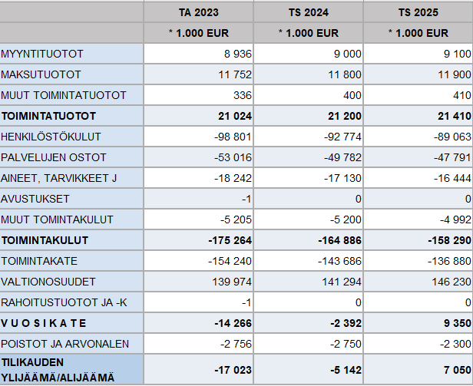

## **3.4 Akuuttihoidon ja pelastuksen palvelut**

**Toimialueen tehtävä ja toiminnan keskeiset linjaukset**

Toimialueena akuuttihoidon ja pelastuksen palvelut vastaavat Kainuun väestön terveydenhuollon päivystyksellisten palveluiden toiminnasta ja perusturvaa ylläpitävien pelastuspalveluiden järjestämisestä.

**Toimialueen keskeiset toiminnalliset linjaukset**

* Terveydenhuollon akuuttihoidon - ja pelastuspalveluiden turvaaminen väestölle tasapuolisesti ja laadukkaasti
* Ammattitaitoisen henkilöstön rekrytointiin panostaminen ja pitovoiman lisääminen
* Kotiinvietävien akuuttihoidon palveluiden kehittäminen
* Avoin ja luottamuksellinen tietoon perustuva johtamiskulttuuri
* Hyvinvointialueen varautumisen ja riskienhallinnan kehittäminen
* Moniviranomaisyhteistyön lisääminen
* Alueellisen tilannekuvan kokoaminen ja jakaminen

**Toimialueen palvelualueet lyhyesti (palvelualueiden kuvaukset)**

Akuuttihoidon ja pelastuksen palvelut koostuvat kahdesta eri palvelualueesta. Akuuttihoidon palvelualueella on neljä erillistä palveluyksikköä: akuutti kotisairaala ja tilannekeskus, ensihoito, päivystyspalvelut ja teho- ja valvontaosasto.

**Akuutti kotisairaala** tuottaa maakunnalliset terveydenhuollon akuutit kotiinvietävät palvelut ja tekee tiivistä yhteistyötä päivystysalueen kanssa. Kotisairaalatoiminnan (Aliisa) perustehtävänä on tuottaa akuuttia sairaalatasoista hoitoa, jota voidaan toteuttaa turvallisesti asiakkaiden kotona. Akuutti kotisairaala toimintaa on tällä hetkellä Kajaanin, Kuhmon, Sotkamon ja Suomussalmen alueilla.

**Tilannekeskus** kokoaa alkuvaiheessa yhteen kansalaisten 116117-puhelinpalvelut ja ensihoidon D-tehtävien puhelinohjauksen sekä koordinoi akuutteja kotiinvietäviä palveluita. Toiminnan tavoite on vähentää ammattilaisten päällekkäistä toimintaa ja järjestää oikea-aikainen oikeanlainen apu potilaan luokse. Jatkossa toimintaa pyritään laajentamaan kattamaan entistä suurempi osa puhelimella tehtävistä terveydenhuollon palveluista.

**Ensihoitokeskus** huolehtii alueellaan ensihoitopalvelusta sekä ambulanssilla suoritetuista sairaalasiirroista. Ensihoitopalvelu on riskiluokitukseen perustuvaa, tasa-arvoista sekä vaikuttavuudeltaan korkeatasoista ensihoitopalvelua koko Kainuun alueella.

**Yhteispäivystyksessä** hoidetaan kaikkien erikoisalojen potilaita, joiden hoidon tarve on arvioitu akuutiksi eli hoitoa ei voida siirtää seuraavaan päivään tai viikonlopun yli. Päivystys on auki kaikkina vuorokauden aikoina. Päivystyksessä toteutetaan hoidontarpeen arviointia, ensisijaisesti 116 117 päivystysapuun tulevan yhteydenoton kautta. Päivystysapu toimii takaisinsoittopalveluna 24/7.

**Teho- ja valvontaosastolle** on keskitetty keskussairaalan kaikki vähintään valvontatasoista hoitoa tarvitsevat potilaat erikoisalasta riippumatta aina vaativaan tehohoitoon saakka. Teho- ja valvontaosastolla hoitotyön tehtävänä on taata potilaille hänen tarpeistaan lähtevää yksilöllistä, kokonaisvaltaista, turvallista ja inhimillistä hoitoa.

Pelastuksen palvelualueella on kolme palveluyksikköä: pelastus, riskienhallinta ja väestönsuojelu ja varautuminen

**Pelastustoiminnalla** tarkoitetaan onnettomuuksien sattuessa tai uhatessa paloasemien henkilöstön suorittamia kiireellisiä pelastustehtäviä. Tyypillisiä pelastustoimen tehtäviä ovat liikenneonnettomuudet, tulipalot ja erilaiset pelastustehtävät. Pelastuslaitos ylläpitää Kainuun alueen turvallisuustilannekuvaa ja välittää sitä eteenpäin hyvinvointialueelle ja Kainuun kunnille. Pelastustoimen yksiköt ovat myös osa porrastettua ensihoidon palvelujärjestelmää toimimalla hätäkeskuksen vasteissa ensivasteyksiköinä.

**Riskienhallinnan** tavoitteena on tulipalojen ja muiden onnettomuuksien määrän vähentäminen sekä onnettomuuksista aiheutuvien henkilö-, omaisuus- ja ympäristövahinkojen rajoittaminen. Keskeisiä riskienhallinnan tehtäviä ovat palotarkastustoiminta, turvallisuusviestintä, kemikaalivalvonta ja onnettomuusuhkien ja onnettomuuksien määrän ja syiden kehityksen seuranta sekä tarvittaviin toimenpiteisiin ryhtyminen onnettomuuksien ehkäisemiseksi

**Väestönsuojelu ja varautuminen** pitävät sisällään kaiken toiminnan, jolla tähdätään ihmisten ja omaisuuden suojaamiseen sekä pelastustoimeen poikkeusoloissa. Tyypillisiä väestönsuojelullisia tehtäviä normaalioloissa ovat poikkeusoloja koskeva suunnittelu, suojarakenteiden rakentaminen, johtamis-, valvonta- ja hälytysjärjestelmien sekä tietoliikenneyhteyksien ylläpito ja yleinen varautuminen poikkeusolojen evakuointeihin, väestön huoltoon sekä raivaus- ja puhdistustoimintaan.

**Hyvinvointialueen strategisten linjausten toteutuminen toimialueella**

**1 Teemme yhdessä ihmiseltä ihmiselle**

Kehitämme inhimillisellä otteella tapahtuvaa moniammatillista yhteistyötä kainuulaisen väestön hyväksi. Palvelunkäyttäjät osallistetaan ottamaan enemmän vastuuta omasta terveys- ja turvallisuuskäyttäytymisestään. Kotiin vietävien palvelujen rooli korostuu.

1. **Johdamme osaamista, työkykyä ja hyvinvointia**

Työhyvinvointia lisäävät keinot ja ammatillista kehittymistä tukevat ratkaisut ovat henkilöstöön kohdistuvassa päätöksenteossa keskiössä.

1. **Toimimme kestävän tehokkaasti**

Toimintamme perustuu tiedolla johtamiseen, ennakoivaan toimintamalliin ja reaaliaikaiseen talouden seurantaan.

1. **Uudistamme rohkeasti**

Pyrimme organisaation ketteryyteen, jonka avulla vastaamme nyky-yhteiskunnan nopeasti muuttuviin palvelutarpeisiin.

**Akuuttihoidon ja pelastuksen palvelut, talousarvio 2023**

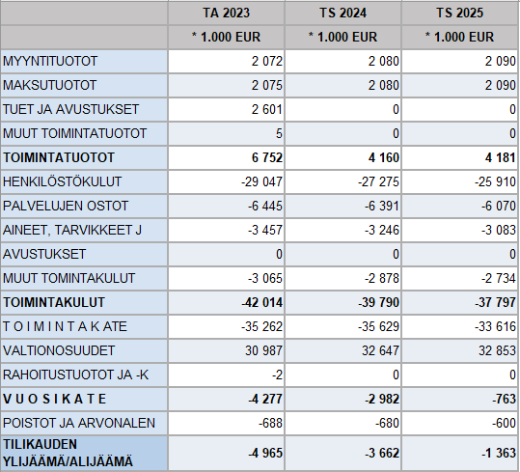

## **3.5 Sosiaali- ja perhepalvelut**

**Toimialueen tehtävä ja toiminnan keskeiset linjaukset**

Sosiaali- ja perhepalvelujen tehtävänä on tukea kuntalaisia eri elämänvaiheissa ja tilanteissa, kuten lasten kasvuun, koulunkäyntiin, vanhemmuuteen, arjen hallintaan, työllistymiseen, toimeentuloon, maahanmuuttoon, omaishoitoon ja vammaisten henkilöiden palveluihin liittyvissä kysymyksissä. Palvelut on tarkoitettu kaikille ikäryhmille.

**Toimialueen keskeiset toiminnalliset linjaukset**

* Toimialueelle siirtyvät ikäihmisten palveluista omaishoito ja perhehoito, terveyspalveluista koulu- ja nuorisopsykologit sekä perheneuvolat, kunnista kuraattorit ja kuntouttavan työtoiminnan ohjaajia sekä Puolangalta sosiaalipalvelujen viranhaltijat. Varmistetaan ja vakiinnutetaan uudistetun organisaation toiminta ja johtamisjärjestelmän toimivuus.
* Sosiaalityön ja sosiaaliohjauksen palvelualueen rakenteiden edelleen kehittäminen ja uudistaminen, siten että uudistettu toimintamalli otetaan käyttöön vuoden 2024 aikana.
* Vahvistetaan yhteensovittavaa johtamista ja monialaista verkostomaista yhteistyötä muun muassa kehittämällä ja vahvistamalla perhekeskustoimintamallia.
* Panostetaan työntekijöiden rekrytointiin ja toimialueen vetovoimaisuuteen. Toimialueella on pulaa erityisesti sosiaalityöntekijöistä ja psykologeista. Lastensuojelulain muutos lisää sosiaalityöntekijöiden määrää, sillä vuodesta 2024 alkaen yhdellä lapsen asioista vastaavalla työntekijällä voi olla vastuullaan enintään 30 lasta, vuonna 2023 vastaava luku on 35. Psykologien työpanosta joudutaan hankkimaan ostopalveluna perheneuvolaan ja opiskeluhuoltoon.
* Sosiaali- ja perhepalveluihin siirtyi toimintoja kunnista ja muilta tulosalueilta, tämän vuoksi talousarvion laadintaan sisältyy riskejä. Ensimmäinen toimintavuosi osoittaa toimialueelle tarvittavan rahoituksen määrän. Talouden toteumaa seurataan säännöllisesti ja poikkeamiin reagoidaan aktiivisesti.
* Meneillään on useita lakiuudistuksia, joita ei ole vielä vahvistettu. Lakiuudistukset toteutuessaan aiheuttavat kustannusten nousua, koska niihin ei ole täysimääräisesti voitu varautua taloussuunnittelussa. Seurataan lakiuudistusten voimaantuloa ja valmistaudutaan lainsäädännön uudistuksiin.
* Toimialue sisältää erityislainsäädännön palveluja, joihin on asiakkailla subjektiivisia oikeuksia. Tällöin palvelut tulee järjestää asiakkaille määrärahatilanteesta riippumatta.
* Teemme yhteistyötä muiden tulosalueiden kanssa ja vaikutamme sosiaalihuoltolainmukaisten palvelujen ensisijaisuuteen. Organisaatiota tulee vahvasti haastamaan mm. vammaislainsäädännön uudistus, joka tulee edellyttämään myös erityisen tuen tarpeessa olevien henkilöiden palvelutarpeeseen vastattavan ensisijaisesti sosiaalihuoltolain mukaisin palveluin. Vammaislaki tulee voimaan vuoden 2023 aikana.

**Toimialueen palvelualueet lyhyesti (palvelualueiden kuvaukset)**

**Sosiaalityön ja sosiaaliohjauksen palvelualue**

Palvelualue sisältää aikuisten sosiaalityön, lapsiperheiden sosiaalityön ja vammaisten sosiaalityön tulosyksiköt. Sosiaalityöhön kuuluu mm. sosiaalityö ja sosiaaliohjaus, palvelutarpeen arviointi ja palvelusuunnitelmat, hakemusten käsittely ja päätöksenteko.

**Aikuissosiaalityössä** autetaan sosiaalisen tai taloudellisen tuen ja palvelun tarpeessa olevia kuntalaisia. Aikuissosiaalipalvelut vastaa myös maahanmuuttopalvelujen sosiaalityöstä sekä ikäihmisten omaishoidon ja perhehoidon päätöksistä.

**Lastensuojelutyössä** keskeisenä periaatteena on lapsen oikeus kasvuun, kehitykseen ja erityiseen suojeluun. Lastensuojelun palveluissa tuetaan ja neuvotaan perheitä erityisesti elämän kriisitilanteissa. Lastensuojelulain mukaista yksilö- ja perhekohtaista lastensuojelua ovat avohuollon tukitoimenpiteet, huostaanotto ja sijaishuolto sekä jälkihuolto. Lisäksi asiakkaita tuetaan sosiaalihuoltolain mukaisilla palveluilla.

**Vammaisten sosiaalityöhön** kuuluu vammaisten henkilöiden sosiaalityö ja sosiaaliohjaus, palvelutarpeen arviointi ja palvelusuunnitelmat, hakemusten käsittely ja päätöksenteko. Vammaispalveluilla vastataan vammaisen henkilön päivittäisen elämän, asumisen, liikkumisen ja päivän aikaisen toiminnan palvelutarpeisiin, mikäli niihin ei voida vastata sosiaalihuoltolain mukaisin palveluin. Vammaisten sosiaalityön keskeisin haaste tulee olemaan vammaislainsäädännön kokonaisuudistuksen jalkauttaminen palvelu- ja asiakastasolle*.*

**Omaishoidon tuen** kokonaisuus muodostuu hoidettavalle annettavista palveluista sekä omaishoitajalle järjestettävästä valmennuksesta, myönnettävästä hoitopalkkiosta, vapaasta ja omaishoitoa tukevista palveluista. Omaishoidontuki on määrärahasidonnainen palvelu, joka perustuu hoidettavan palveluntarpeen arviointiin. Omaishoidontukea järjestään ikäihmisille, vammaisille ja sairaille.

**Asumisen ja sosiaalisen kuntoutuksen palvelualue**

Palvelualue sisältää kehitysvammaisten henkilöiden oman toiminnan asumisen tulosyksiköt, turvakotipalvelut ja sosiaalipäivystyksen/toimintayksiköt sekä päivänaikaisen ja kuntouttavan toiminnan palvelut

**Lastenkoti Salmila** on lastensuojelun ympärivuorokautista sijaishuoltoa sekä arviointi- ja kriisityötä tuottava yksikkö. Salmilassa tehtävä työ on korjaavaa kasvatusta ja ohjausta. Tavoitteena on edistää ja ylläpitää perheen sosiaalista turvallisuutta ja toimintakykyä. Työskentely on tavoitteellista ja perustuu yhdessä perheen kanssa tehtyyn suunnitelmaan.

**Turvakotipalvelut** on tarkoitettu kaikille lähisuhdeväkivaltaa tai sen uhkaa kokeneille henkilöille tai perheille. Turvakoti on kodinomainen paikka, jossa saa suojan väkivallalta ja apua väkivallan loppumiseksi. Turvakodissa tarjotaan akuuttiin tilanteeseen ammatillista tukea, neuvontaa ja ohjausta. Turvakodissa on henkilöstöä ympäri vuorokauden.

**Sosiaalipäivystystä** järjestetään ympärivuorokautisen kiireellisen ja välttämättömän avun turvaamiseksi. Päivystys on toteutettava siten, että palveluun voi saada yhteyden ympäri vuorokauden ja kiireellisiä palveluja on saatavissa kaikkina vuorokauden aikoina.

**Asumisen palvelut.** Vammaisille henkilöille tuotetaan avohuollon asumisen palvelua palvelutarpeen mukaisesti. Asumispalvelu voi olla ympärivuorokautista tai muuta yksilölliseen palvelutarpeeseen perustuvaa tuettua asumispalvelua omaan asuntoon tai asumisen yksikköön.

**Päivä- ja työtoimintaa** sekä avotyötoiminta on tarkoitettu aikuisille vammaisille henkilöille. Kuntouttava työtoiminta on tarkoitettu henkilöille, jotka ovat olleet työttömyyden tai muun syyn takia pitkään poissa työmarkkinoilta. Toiminnan tarkoitus on parantaa osallistujien työllistymis- tai kouluttautumismahdollisuuksia.

**Perheiden tuki- ja ostopalveluiden palvelualue**

Palvelualue sisältää kotona asumista tukevat palvelut lapsiperheiden kotipalvelun, perhetyön, oman toiminnan henkilökohtaisen avun ja tukihenkilötoiminnan sekä perheneuvola- ja opiskelijahuollon palvelut sekä osto- ja tukipalvelut.

**Lapsiperheiden perhetyö** ja kotipalvelu ovat lapsiperheiden auttamista ja tukemista arjessa selviytymiseksi. Perhetyö on lapsiperheiden auttamista ja tukemista arjessa esim. keskustelua, ohjausta, neuvontaa sekä yhdessä tekemistä. Perhetyön tarpeen perheessä voi aiheuttaa: elämäntilanteen yllättävä muutos, kriisi, päihdeongelma, uupumus, lapsen käyttäytymiseen tai koulun käyntiin liittyvät ongelmat. Perhetyö toimii lapsiperheiden ennaltaehkäisevänä varhaisen tuen palveluna. Perhetyö voi alkaa myös lastensuojelun avohuollon toimenpiteenä, jolloin se perustuu sosiaalityöntekijän yhdessä asiakkaan kanssa tekemään sosiaalityön suunnitelmaan.

**Lapsiperheiden ammatillinen kotipalvelu** on sosiaalihuoltolain mukaista sosiaalipalvelua. Palvelu on tarkoitettu perheille. Sen tavoitteena on tukea perhettä arjessa selviytymisessä. Lapsiperheiden kotipalvelu voi olla tilapäistä asumiseen, hoitoon ja huolenpitoon, toimintakyvyn ylläpitoon, lasten hoitoon ja kasvatukseen, muihin jokapäiväiseen elämään kuuluvien tehtävien ja toimintojen suorittamista tai niissä avustamista silloin, kun vanhempien voimavarat ovat riittämättömät. Lapsiperheiden kotipalvelu on vanhemmuuden sekä arjessa selviytymisen tukemista, joka voi olla myös konkreettista auttamista kotitöissä.

**Perheneuvola** tarjoaa moniammatillista kasvatus- ja perheneuvontaa. Perheneuvolassa annetaan palvelua lapsen hyvinvoinnin, yksilöllisen kasvun ja myönteisen kehityksen edistämiseksi, vanhemmuuden tukemiseksi sekä lapsiperheiden suoriutumisen ja omien voimavarojen vahvistamiseksi.

**Perheoikeudellisilla palveluilla** turvataan lapsen hyvinvointi ja tasapainoinen kehitys lapsen vanhempien erotilanteessa. Perheoikeudellisiin palveluihin kuuluvat: lapsen huoltoon, tapaamiseen, asumiseen liittyvät sopimukset, elatussopimukset, isyys asiat, selvitykset tuomioistuimille, tuetut ja valvotut tapaamiset sekä valvotut vaihdot sopimukset sekä adoptio neuvonta / ohjaus

**Koulupsykologipalvelu on opiskeluhuollon** psykologin antamaa opiskelun ja koulunkäynnin tukea ja ohjausta, joilla edistetään koulu- ja opiskeluyhteisön hyvinvointia sekä yhteistyötä opiskelijoiden, perheiden ja muiden läheisten kanssa. Koulukuraattori auttaa ja tukee oppilaita ja heidän perheitään sosiaalityön keinoin. Kuraattorilta saa apua, kun lapsella tai nuorella on pulmia koulunkäynnissä, kaverisuhteissa tai hänen elämässään tapahtuu koulunkäyntiin vaikuttavia muutoksia.

**Osto- ja sijaishuollon palveluissa** tehdään sopimusyhteistyötä ja osallistutaan oman toiminnan ja ostopalvelujen valvontaan. Toimintaan sisältyy mm. Lastensuojelun ja vammaisten asiakkaiden sopimusyhteistyö.

**Palvelualueelta annetaan toimistopalvelua** koko toimialueelle ja myönnetään **ennaltaehkäisevää** **toimeentulotukea.**

**Perhehoito** on hoidon tai muun osa- tai ympärivuorokautisen huolenpidon järjestämistä perhehoitajan yksityiskodissa tai hoidettavan kotona. Sosiaaliohjaaja laatii perhehoitajan ja Kainuun hyvinvointialueen välisen toimeksiantosopimuksen.

**Lisäksi toimialueelta koordinoidaan monialaista perhekeskustoimintaa.** Perhekeskus toiminta on lasten, nuorten ja perheiden hyvinvointia ja terveyttä edistävä sekä varhaista tukea, hoitoa ja kuntoutusta tarjoava monialainen verkosto. Perhekeskus pohjautuu perhekeskustoimintamalliin, jossa sovitaan tarvittavista yhteistyörakenteista ja yhteisistä käytänteistä hyvinvointialueella lasten, nuorten ja perheiden parissa toimivien sosiaali- ja terveydenhuollon, kuntien, järjestöjen, yhdistysten ja seurakuntien toimijoiden kanssa.

**Hyvinvointialueen strategisten linjausten toteutuminen toimialueella**

1. **Teemme yhdessä ihmiseltä ihmiselle**

Turvataan, että asiakkaat saavat tukea ongelmiinsa oikea aikaisesti lainsäädännön edellyttämällä tavalla. Asiakkaan palvelutarve kartoitetaan moniammatillisesti ensimmäisestä yhteydenotosta alkaen. Järjestämme palvelut yksilöllisen palvelutarpeen mukaisesti asiakkaan etu edellä. Asiakkaan osallisuus varmistetaan prosessiin joka vaiheessa ja seuraamme palvelun vaikutusta sekä tarkistamme palvelua tarpeen mukaan. Asiakas on keskiössä ja hänet kohdataan ainutkertaisena oman elämänsä haltijana*.*

1. **Johdamme osaamista, työkykyä ja hyvinvointia**

Toimimme valmentavan johtamisen periaattein organisaation joka tasolla ja osallistamme henkilökuntaa toimintaa koskevassa päätöksenteossa. Tarjoamme työkykyä ja osaamista vastaavaa työtä ja kannustamme kouluttautumiseen. Seuraamme henkilöstön työhyvinvointia ja osallistumme palkitsemisjärjestelmän kehittämiseen organisaatiotasolla.

1. **Toimimme kestävän tehokkaasti**

Toimimme kustannustietoisesti läpi koko asiakasprosessin. Tarkastelemme palveluiden tuottamistapaa ja henkilöstömääriä säännöllisesti. Laskemme omalle palvelutuotannolle hinnan ja vertaamme oman palvelutuotannon ja ostopalveluiden hintakehitystä. Kustannustietoisuutta lisätään organisaation jokaisella tasolla. Kilpailutamme palveluja. Seuraamme toimialueen ja palvelualueiden taloutta ja reagoimme ennusteisiin. Pyrimme ennakoimaan palvelutarvetta ja toimimaan ennalta ehkäisevästi*.*

1. **Uudistamme rohkeasti**

Tarkastelemme omia toimintojamme säännöllisesti ja kriittisesti katselmuksien ja omavalvonnan avulla, muutamme toimintatapoja tarvittaessa ja huomioimme asiakaspalautteen. Kokeilemme uusia toimintatapoja ja kuulemme henkilöstöä. Seuraamme hyvinvointialueiden kehittymistä valtakunnallisesti. Kehitetään ennaltaehkäiseviä palveluja ja varhaisentuen toimintamalleja yhteistyössä kehittämisyksikön hanketyön ja muiden toimialueiden kanssa.

Edistämme ja ylläpidämme kuntalaisten toimintakykyä, sosiaalista hyvinvointia, turvallisuutta ja osallisuutta hyödyntämällä erilaisia sähköisiä/digipalveluita. Uudistamme toimintakulttuuria ja vahvistamme yhteistyötä perhekeskustoimintamallin avulla, tavoitteena on yhteensovittaa palveluja ja toimintoja sekä osallistaa niin ammattilaisia kuin lapsia, nuoria ja perheitä toiminnan kehittämisessä*.*

**Sosiaali- ja perhepalvelut, talousarvio 2023**

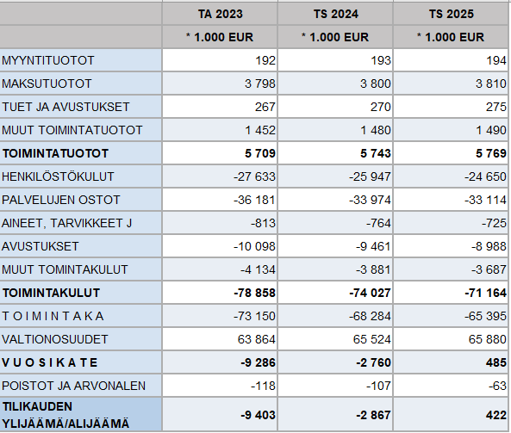

## **3.6 Ikäihmisten palvelut**

**Toimialueen tehtävä ja toiminnan keskeiset linjaukset**

Ikäihmisten palvelujen tehtävänä on osaltaan vastata iäkkäiden palvelutarpeiden mukaisista lakisääteisistä palveluista, sujuvista palvelupoluista sekä hyvinvointialueen omasta iäkkäiden kotihoidon palvelujen ja asumispalvelujen tuotannosta. Palvelujen kehittämistä tehdään tiiviissä yhteistyössä eri toimijoiden kanssa.

**Toimialueen keskeiset toiminnalliset linjaukset**

* Turvata iäkkäiden henkilöiden palvelutarpeiden mukaiset toimintakykyä tukevat palvelut oikea-aikaisesti.
* Edistää asiakkaan hyvinvointia ja toimintakykyä sekä sujuvoittaa palvelun saatavuutta
* Tukea iäkkäiden henkilöiden asumista turvallisesti omissa kodeissaan
* Kartoittaa ja kehittää palvelujen monimuotoisuutta, mm. yhteisöllisiä ja toimintakykyä tukevia asumis- ja palveluratkaisuja, kotihoidon ja ympärivuorokautisen asumisen rinnalle.
* Lisätä teknologian käyttöönottoa asiakkaiden palveluissa niin, että henkilöstöresurssia voidaan kohdentaa paremmin paljon hoitoa- ja huolenpitoa tarvitseville asiakkaille.
* Kiinnittää huomiota henkilöstön työhyvinvointiin, riittävyyden varmistamiseen, määrään sekä henkilöstörakenteeseen, omavalvontaan ja johtamiseen.

**Toimialueen palvelualueet lyhyesti (palvelualueiden kuvaukset)**

**Ikäihmisten kotihoito**

Ikäihmisten kotihoidolla tarkoitetaan palvelua, jolla huolehditaan, että henkilö suoriutuu jokapäiväiseen elämään kuuluvista toiminnoista kodissaan ja asuinympäristössään. Kotihoitoon kuuluu asiakkaan yksilöllisen tarpeen mukainen hoito ja huolenpito, toimintakykyä ja vuorovaikutusta edistävä toiminta sekä henkilön suoriutumista tukeva toiminta sekä asiakkaan palvelutarpeeseen liittyvä kotisairaanhoito.

Palvelualue vastaa omana toimintana tuotetusta iäkkäiden kotihoidosta ja kuntouttavasta päivätoiminnasta.

**Ikäihmisten asumispalvelut**

Ikäihmisten asumispalvelulla tarkoitetaan asumista hoitokodissa, jossa asukas saa yksilöllisen tarpeen mukaista hoitoa ja huolenpitoa vuorokauden ajasta riippumatta. Hoitokodissa tuetaan asukkaan toimintakykyä ja vuorovaikutusta sekä osallisuutta ja sosiaalista kanssakäymistä. Asumispalveluun sisältyvät myös ateriat, siivous- ja vaatehuolto.

Palvelualue vastaa omana toimintana tuotetuista asumispalveluista ja omaishoitajan vapaiden ajaksi järjestetystä iäkkäiden hoidosta.

**Hyvinvointialueen strategisten linjausten toteutuminen toimialueella**

1. **Teemme yhdessä ihmiseltä ihmiselle**

Osallistamme asiakkaan ja hänen omaisensa ja/tai läheisensä palvelun suunnitteluun ja toteuttamiseen. Tunnistamme ja tuemme asiakkaan voimavaroja hänen itsemääräämisoikeuttaan kunnioittaen.

1. **Johdamme osaamista, työkykyä ja hyvinvointia**

Kiinnitämme huomiota henkilöstön osaamisen varmistamiseen niin, että osaaminen vastaa asiakkaiden tarpeita.

Seuraamme ja turvaamme henkilöstön riittävyyttä ja arvioimme henkilöstörakenteen tarkoituksenmukaisuutta. Edistämme toiminnallamme henkilöstön saatavuutta ja pysyvyyttä.

Toimimme työhyvinvointia edistävästi sekä ylläpidämme avointa ja osallistavaa vuorovaikutusta.

1. **Toimimme kestävän tehokkaasti**

Hyödynnämme tiedolla johtamista sekä toimimme taloudellisesti, yhteistyössä muiden toimijoiden kanssa. Tarkastelemme toimintatapojen vaikuttavuutta ja kokonaistaloudellisuutta.

1. **Uudistamme rohkeasti**

Kehitämme toimintaamme asiakaslähtöisesti yhteistyössä eri toimijoiden kanssa. Uudistamme sekä kokeilemme rohkeasti ja ketterästi erilaisia toimintatapoja. Toimimme aktiivisessa vuorovaikutuksessa tuoden esille ikäihmisten näkökulman palvelujen kehittämisessä.

**Ikäihmisten palvelut, talousarvio 2023**

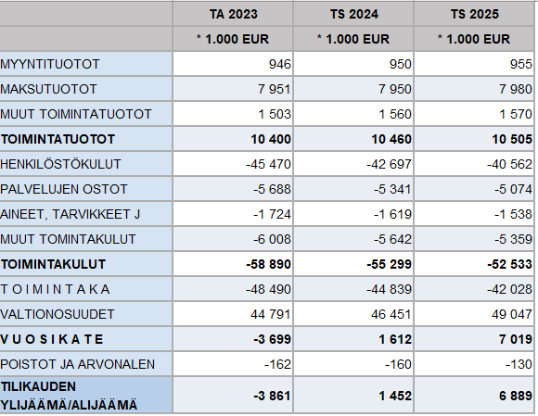

**Puolangan alueen ostopalvelusopimus, talousarvio 2023**

|  |  |  |  |
| --- | --- | --- | --- |
|  | **TA 2023** | **TS 2024** | **TS 2025** |
|  | **\* 1.000 EUR** | **\* 1.000 EUR** | **\* 1.000 EUR** |
| PALVELUJEN OSTOT | -12 680 | -12 760 | -12 950 |
| AINEET, TARVIKKEET J | -2 100 | -2 200 | -2 200 |
| **T O I M I N T A K U L U T** | **-14 780** | **-14 960** | **-15 150** |
| **T O I M I N T A K A T E** | **-14 780** | **-14 960** | **-15 150** |
| VALTIONOSUUDET | 14 780 | 14 960 | 15 150 |
| **V U O S I K A T E** | **0** | **0** | **0** |
| **T I L I K A U D E N YLIJÄÄMÄ/ALIJÄÄMÄ** | **0** | **0** | **0** |

**Rahoitus, talousarvio 2023**

|  |  |  |  |
| --- | --- | --- | --- |
|  | **TA 2023** | **TS 2024** | **TS 2025** |
|  | **\* 1.000 EUR** | **\* 1.000 EUR** | **\* 1.000 EUR** |
| **T O I M I N T A K A T E** | 0 |  |  |
| VALTIONOSUUDET | 0 |  |  |
| **RAHOITUSTUOTOT JA -K** | **-2 005** | **-2 056** | **-2 001** |
| V U O S I K A T E | -2 005 | -2 056 | -2 001 |
| **T I L I K A U D E N ALIJÄÄMÄ** | **-2 005** | **-2 056** | **-2 001** |